Руководство пользователя
АДС-Софт: Модуль для учета на ЕПС
для Банков
конфигурации 1С:Зарплата и управление персоналом 8 (ред 3.х)

Москва
2018

СОДЕРЖАНИЕ
1. | О программном продукте……………………………………………………………. | 3
2. | Установка прикладного решения …………………………………………………… | 4
3  4. | Настройки лицензирования конфигурации …………………………………….…..  Параметры учета………………………………………………………………….….. | 8  10
5. | Учетная политика ……………………………………………………………………. | 10
6. | Отражение в ЕПС
6. | 1. Единый план счетов ………………………………………………………………. | 14
7. | Группа финансового учета ………………………………………………………….. | 17
8. | Символы ОФР ………………………………………………………………………... | 19
9  10. | Настройки отражения в регламентированном учете ………………………………  Прочие доходы и расходы……………………………………………………………. | 20  21
11  12. | ДМС…………………………………………………………………………………….  Шаблоны открытия лицевых счетов ……………………………………………….. | 22  25
10. | Настройки открытия лицевых счетов ………………………………………………. | 29
11. | Открытие лицевых счетов ………………………………………………………....... | 30
12. | Закрытие лицевых счетов …………………………………………………………… | 32
13. | Лицевые счета ……………………………………………………………………....... | 33
14. | Настройки учета
14. | 1. Парные лицевые счета …………………………………………………………..... | 35
14. | 2. Соответствие счетов СПОД ………………………………………………………. | 35
15. | Группы настроек ЗП в регламентированном учете ……………………………...... | 36
16. | Группы операций по учету зарплаты……………………………………………….. | 36
17. | Маппинг разрезов лицевых счетов …………………………………………………. | 36
18. | Настройки отражения зарплаты в регламентированном учете …………………… | 37
19. | Формирование движений ……………………………………………………………. | 39
20. | Дополнительные возможности ……………………………………………………... | 39
21. | Отражение зарплаты в регламентированном учете ……………………………….. | 40
22  23. | Закрытие отпусков авансов…………………………………………………………..  Мемориальный ордер ……………………………………………………………....... | 41  41
24. | Регламентная операция ……………………………………………………………… | 42
25. | Отчеты
25. | 1.Карточка счета …………………………………………………………...………... | 42
25. | 2.Оборотно-сальдовая ведомость ………………………………………………….. | 43
25, | 3.Оборотно-сальдовая ведомость по счету …………………………...……………. | 44
26 | Обмен данными……………………………………………………………………... | 45

О программном продукте

Модуль для Банков предназначен для работы с программой 1С:Зарплата и Управление Персоналом и расширяет ее возможности, позволяя вести учет зарплаты согласно ОСБУ Центрального Банка РФ:
- Отраслевой стандарт бухгалтерского учета вознаграждений работникам НФО (утв. Банком России N 465-П)

Программный продукт автоматизирует учет на едином плане счетов, согласно требованиям Центрального Банка РФ. Для счетов учета второго порядка разработан механизм генерации лицевых счетов по заданным комбинациям аналитики.
Для генерации лицевого счета необходимо:
- настроить Шаблон открытия лицевого счета
- установить настройки открытия лицевых счетов
- создать Группу финансового учета или Символ ОФР
- установить настройки отражения в учете
- сгенерировать лицевой счет при помощи документа «Открытие лицевых счетов»
Программный продукт обладает гибкой системой настроек и отборов для установки правил автоматического формирования движений по Единому плану счетов.
Для настройки системы требуется:
- установить Учетную политику
- если требуется - установить настройки «Маппинг разрезов лицевых счетов»
- если требуется - сгруппировать виды операций по зарплате при помощи механизма «Группы операций по учету зарплаты»
- установить Настройки отражения зарплаты в регламентированном учете
После открытия лицевых счетов и установки настроек отражения зарплаты в регламентированном учете движения в системе формируются автоматически, дополнительных действий пользователя для работы с модулем для Банков не требуется.

Установка прикладного решения

ВНИМАНИЕ! Если для учета зарплаты Вы уже используете конфигурацию 1С:ЗУП 3.х, обратитесь в службу технической поддержки АДС-Софт support@ads-soft.ru для установки модуля на существующую базу без переноса данных!

Дистрибутив конфигурации «Зарплата и управление персоналом для Банков» поставляется на флешке.
Установка шаблонов выполняется с помощью специальной программы установки.
Для установки прикладного решения с флешки необходимо выполнить следующие действия:
- Вставить флешку в USB-разъем.
- Выберите программу setup.exe.
- На экран будет выведено стартовое меню. Нажмите «Далее».

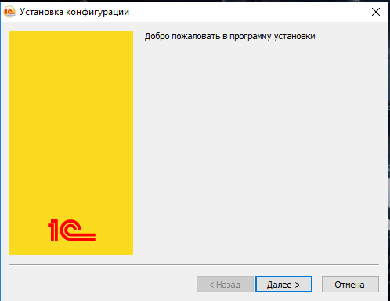

Рисунок 1.

После этого необходимо указать путь, куда будет установлен щаблон конфигурации:
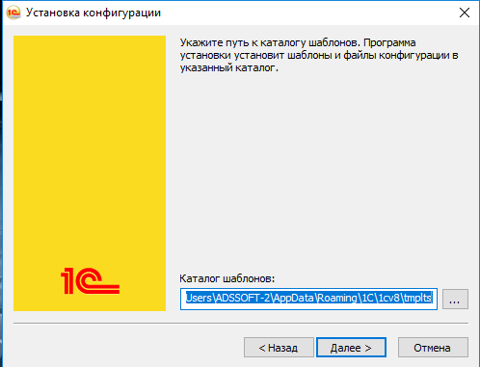
Рисунок 2.

После нажатия «Далее», выполняется установка шаблонов конфигурации.

- По окончании установки конфигурации появится окно:

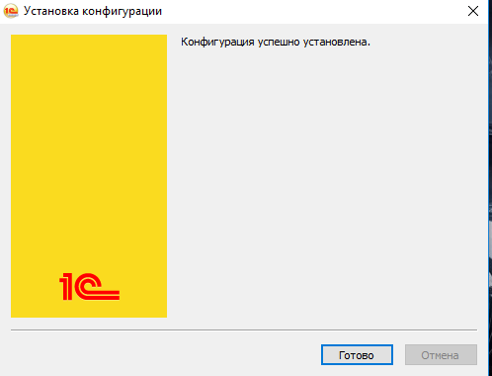
Рисунок 3.

Нажмите «Готово».
- Запускаем «1С:Предприятие 8.3». Добавляем информационную базу данных, нужно нажать «Добавить».
Затем выбрать одно из двух предложенных значений «Создание новой информационной базы», «Добавление в список существующей информационной базы»:

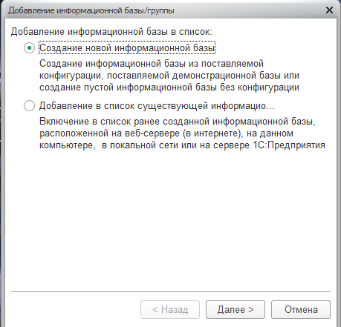
Рисунок 4.

- Выбираем «Создание новой информационной базы» и нажимаем «Далее».
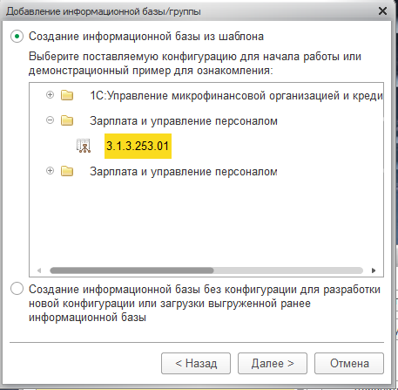
Рисунок 5.

- Выбираем наименование информационной базы и место, где она будет установлена: «На данном компьютере».
- Указываем каталог информационной базы.
Настраиваем параметры запуска конфигурации.
- Далее выбираем информационную базу.
Установка конфигурации завершена.

Настройки лицензирования конфигурации

Система лицензиpoвания – это набор аппаратных (ключи защиты) и / или программных (сервер лицензирования) средств, совокупность которых позволяет ограничить нелицензионное использование программного продукта. Для pабoты решения необходимо взаимодeйствие сервера лицeнзирования и ключа защиты.
Лицензионные ограничения на использование программного продукта задаются в ключе защиты.
Возможны два вида ключей защиты: аппаратные и программные.
Аппаратные ключи 1С:СЛК выполнены в форм-факторе и по технологии USB. На каждом ключе имеется наклейка, которая содержит следующую информацию:
- назначение решения, для которого предназначен ключ;
- уникальный номер (s/n) ключа защиты и его штрих-код.

Програмный ключ требует активации для своего создания. Процесс активации создает программный ключ в конкретном сервере лицензирования. В результате активации программный ключ привязывается к уникальным аппаратным параметрам компьютера, на котором запущен сервер лицензирования.
Решение всегда использует программу «Сервер лицензирования». Связь между компонентной защитой и сервером лицензирования осуществляется по протоколу TCP/IP. По умолчанию «Сервер лицензирования» использует порт 15201 для веб-сервера управления и 15200 для лицензирования.
Система лицензирования состоит из трех частей:
1. Компонент защиты. Он загружается в рамках серверного контекста конфигурации. Для получения лицензии на работу компонента защиты подключается по протоколу TCP/IP ко второй части системы лицензирования.
2. Сервер лицензирования. Он представляет собой службу Windows, установленную на том же компьютере, на котором запускается приложение, или на любом компьютере в рамках сети. В свою очередь сервер лицензирования обращается к третьей части системы лицензирования.
3. Ключ защиты, должен быть установлен на том же компьютере, что и сервер лицензирования, для того чтобы найти нужный для работы программы ключ. Если такой ключ будет найден, то сервер лицензирования выдаст компоненту защиты лицензию на работу (при условии, что в ключе есть свободные лицензии).
Для установки системы лицензирования используется файл LicenceServer-2.1.6.430-Setup.exe в папке Protection из комплекта поставки решения.

Примечание
Также решение может работать на терминальном сервере без каких-либо дополнительных настроек. В этом случае программа «Сервер лицензирования» может быть установлена как на сам терминальный сервер, так и на любой другой компьютер в сети терминального сервера. Необходимо, чтобы компьютер, на который установлен сервер лицензирования был включен и доступен на протяжении всей работы программы на терминальном сервере.
Система лицензирования доступна для платформ Windowsx86 и x86_64, т.е. работа защищенного решения в серверном режиме возможна только на сервере 1С-Предприятия под указанными платформами.
При настройке параметров защиты смена экранов настройки управляется стандартными кнопками:
«Далее» - переход к следующему экрану мастера (после того, как выполнены требуемые действия).
«Назад» - переход к предыдущему экрану мастера для исправления ранее принятых решений.
«Отмена» - прекращение установки (после подтверждения).
В разделе «Настройки лицензирования» есть возможность настроить параметры связи с сервером лицензирования, указав адрес сервера СЛК и порт для связи, согласно форматной строке.

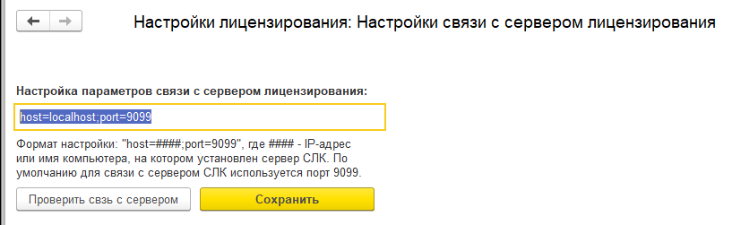 Рисунок 6.

Параметры учета
Форма предназначена для установки параметров ведения учета, которые являются общими для всех организаций информационной базы.
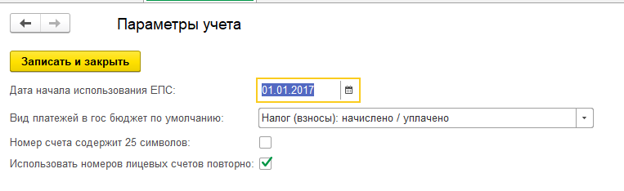 Рисунок 7.

Учетная политика
Каждый Банк в момент создания разрабатывает и затем ежегодно утверждает учетную политику. Для определения параметров учетной политики предназначен регистр «Учетная политика Банка». Его необходимо заполнить до начала ведения учета на определенный период (год).
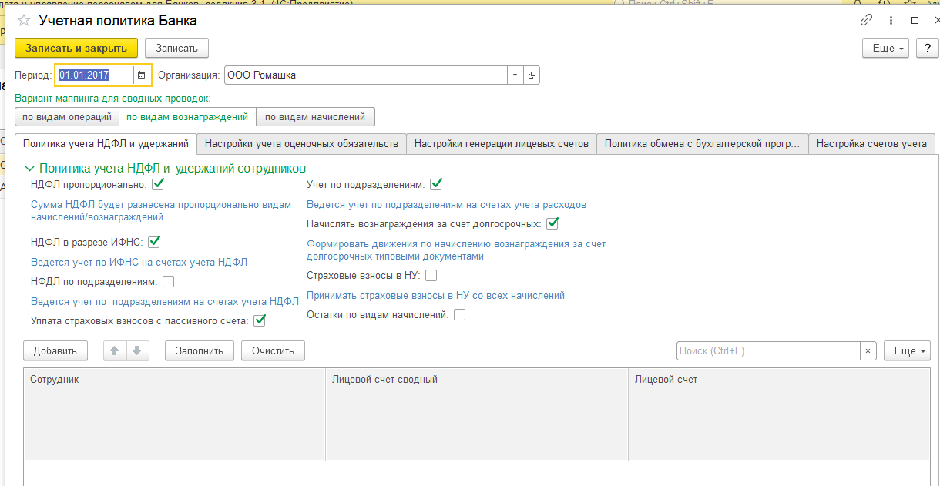
Рисунок 8.

В учетной политике указываем основные параметры ведения учета на первом или втором уровне.
Первый уровень учета (более сложный) - ведение учета в разрезе каждого вида операции.
Второй уровень учета – ведение по видам вознаграждений согласно классификации, представленной в положении 465-П:
- краткосрочные вознаграждения
- долгосрочные вознаграждения в связи с окончанием трудовой деятельности
- прочие долгосрочные вознаграждения
- выходные пособия
В случае выбора первого варианта ведения учета:на каждого сотрудника нужно будет открыть лицевые счета: с видом операции Начислено, для операций по отпускам, с видом операции Ежегодный отпуск и т.д. На одного сотрудника будет больше одного лицевого счета.
В бухгалтерской программе выгружаются данные в разрезе групп видов вознаграждений.

Закладка “Политика учета НДФЛ и удержаний сотрудников”
В связи с тем, что учет вознаграждений ведется в системе разреза сотрудников, а учет НДФЛ в разрезе физических лиц, требуется настройка распределения НДФЛ.
Рисунок 9.
Есть два варианта учетной политики:

- НДФЛ пропорционально – сумма НДФЛ будет разнесена пропорционально видам начисления либо видов вознаграждений; (используется если на одно физическое лицо приходится два сотрудника) В ЗУП учет НДФЛ ведется в разрезе физических лиц, если открыть лиц счета в разрезе сотрудников, то сумму НДФЛ по физическому лицу необходимо разбить между двумя лицевыми счетами.
- Ручная настройка – Если не ведется пропорциональный учет и на одно физическое лицо открывается несколько лиц счетов, в табличной части можно указать на какой из лицевых счетов отправлять всю сумму НДФЛ. пользователь вручную определяет по одному лицевому счету на каждого сотрудника для учета удержания НДФЛ.

Настройки открытия и подбора лицевых счетов:

- Учет по подразделениям – лицевые счета для счетов учета доходов и расходов открываются в разрезе подразделений.

- НДФЛ в разрезе ИФНС: лицевые счета на счетах учета НДФЛ открываются в разрезе ИФНС.

- НДФЛ по подразделениям - лицевые счета на счетах учета НДФЛ открываются в разрезе подразделений.

- Страховые взносы в НУ - Учет страховых взносов для целей налогового учета принимаются со всех начислений.

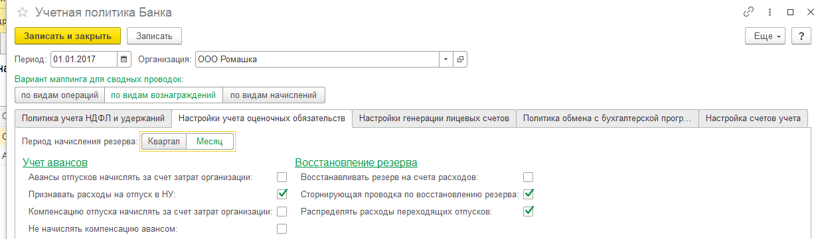

Рисунок 10.

Закладка “Настройки учета оценочных обязательств” - можно указать:
Период начисления резерва, раз в квартал или раз месяц.
Учет авансов
- Авансы отпусков начислять за счет затрат организации – не использовать счета учета авансов отпусков.

- Признавать расходы на отпуск в НУ - Если не ведется учет расходов на оценочные обязательства в НУ, можно признать расходы на оплату отпуска за счет резерва, сформировав проводку рекласса.

- Компенсацию отпуска начислять за счет затрат организации: компенсация при увольнении начисляется за счет затрат организации, а не за счет резерва.

- Не начислять компенсацию авансом – не использовать счета учета авансов отпусков при начислении компенсации при увольнении.

Восстановление резерва

- Восстанавливать резерв на счета расходов: проводка по восстановлению резерва формируется на счета расходов организации (обратная проводка).

- Сторнирующая проводка по восстановлению резерва: при восстановлении резерва формируется сторнирующая проводка на счета расходов организации

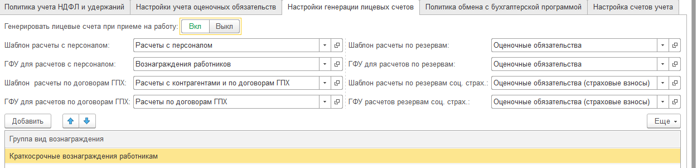
Рисунок 11.

Настройка генерации лицевых счетов: В этой настойке по желанию можно указать, как будут генерироваться лицевые счета автоматически при приеме сотрудника на работу либо по заключению договора ГПХ, или нет.
Указав шаблон и Группу Финансового Учета по которым будут формироваться лицевые счета, и для лицевых счетов для учета Вознаграждения сотрудников Указываем либо группу, либо вид операции.
Варианта маппинга №1- вид операции.
Вариант маппинга №2 - сводные группы.

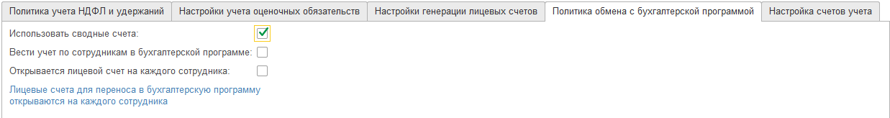
Рисунок 12.

Закладка “Политика обмена с бухгалтерской программой” определяются настройки, влияющие на состав выгружаемых данных в бухгалтерскую программу.

- Используют сводные счета - флаг устанавливается, если в системе ведется учет на 2 уровнях детализации или данные по сотрудникам выгружаются сводно.

- Вести учет по сотрудникам в бухгалтерской программе – устанавливается, если данные выгружаются в бухгалтерскую программу в разрезе сотрудников.

- Открывается лицевые счета на каждого сотрудника - флаг устанавливается, если ведется учет на двух уровнях детализации, необходимо открывать сводные счета в разрезе каждого сотрудника.

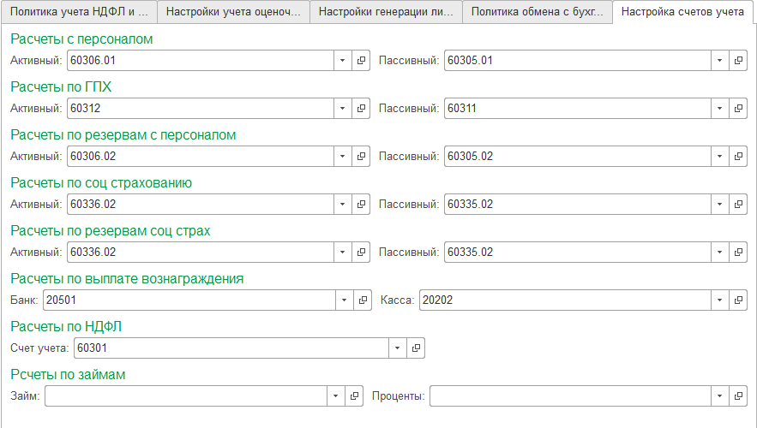Рисунок 13.

Закладка Настройка счетов учета можно задать собственные настройки пар счетов учета для отражения операции расчетов с персоналом.

Отражение в ЕПС
Единый план счетов.
Единый план счетов содержит счета для учета заработной платы.
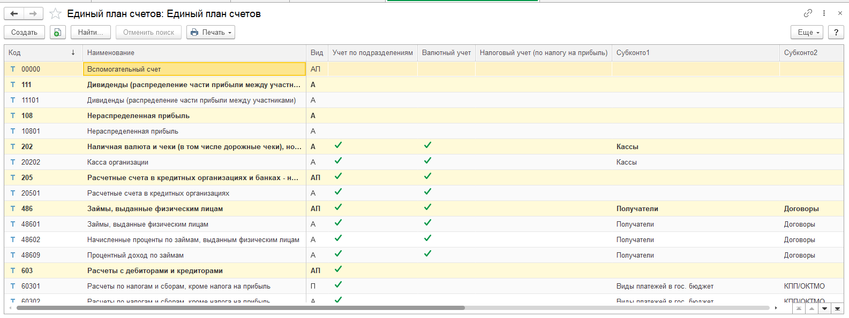

Рисунок 14

Карточка счета представлена на рисунке 15. Функционал позволяет настроить: субконто, учет подразделений, вид счета.

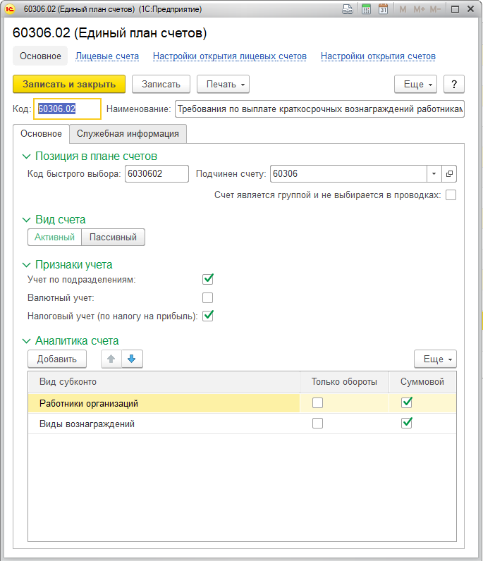
Рисунок 15.

Код быстрого выбора - используется при поиске счета для подстановки в отчеты и документы.
Счет является группой и не используется в проводках - позволяет создавать субсчета данного счета. После включения опции данный счет будет являться группой. Группы счетов в проводках использовать нельзя.
Вид счета - позволяет установить вид счета в соответствии с делением бухгалтерского баланса;
Учет по подразделениям - признак ведения учета в разрезе подразделений на данном счете;
Валютный учет - признак ведения валютного учета на данном счете;
Аналитика счета - позволяет настроить виды субконто, в разрезе которых будет вестись учет на данном счете;
Идентификатор - системное поле;
Исключить из обновления - свойства данного счета не будут обновляться при обновлении плана счетов.
ВНИМАНИЕ! Изменение свойств для счетов, которые ранее использовались в проводках может повлечь за собой ошибки в ведении учета!
Система позволяет отменить изменения и вернуть план счетов к предопределенному виду, для этого необходимо выбрать вкладку «Ещё» - «Обновить план счетов».

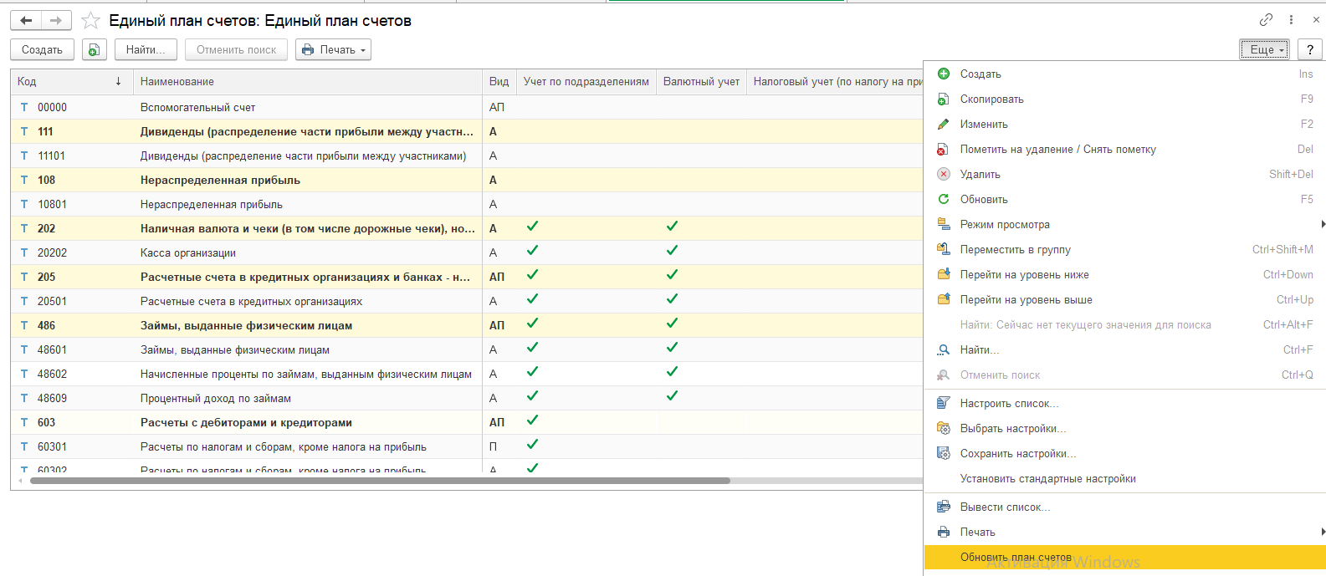
Рисунок 16.

Добавлена возможность печати плана счетов:
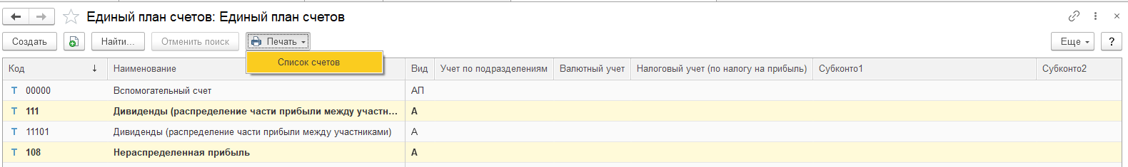

Рисунок 17.

Макет печати отображен на Рисунке 18.
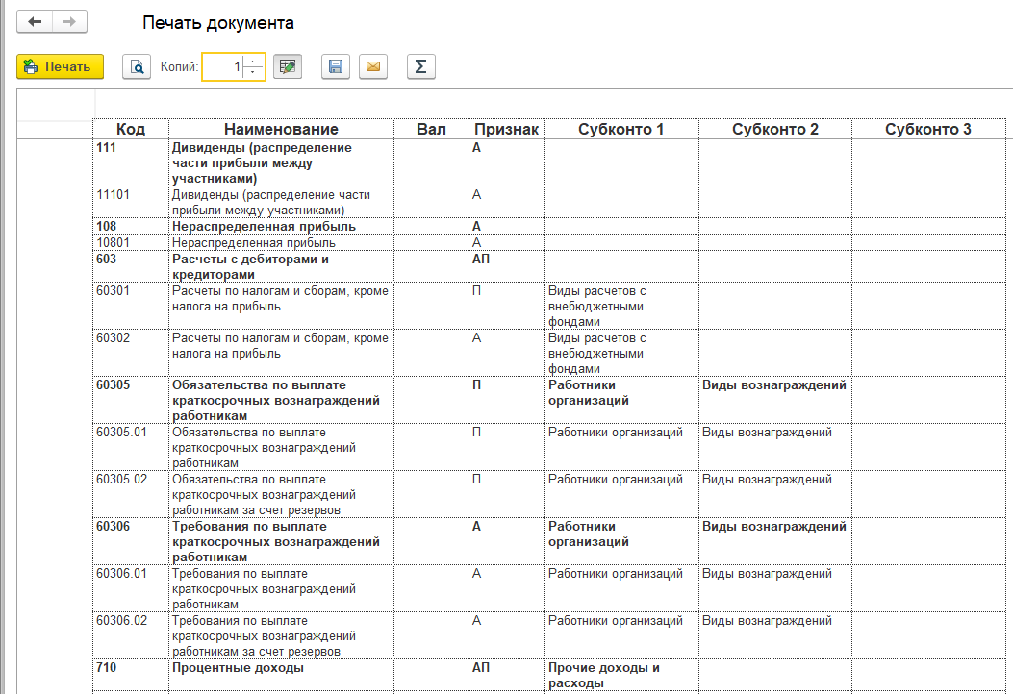
Рисунок 18.

На рисунке представлены виды аналитик, в разрезе которых могут быть открыты лицевые счета.

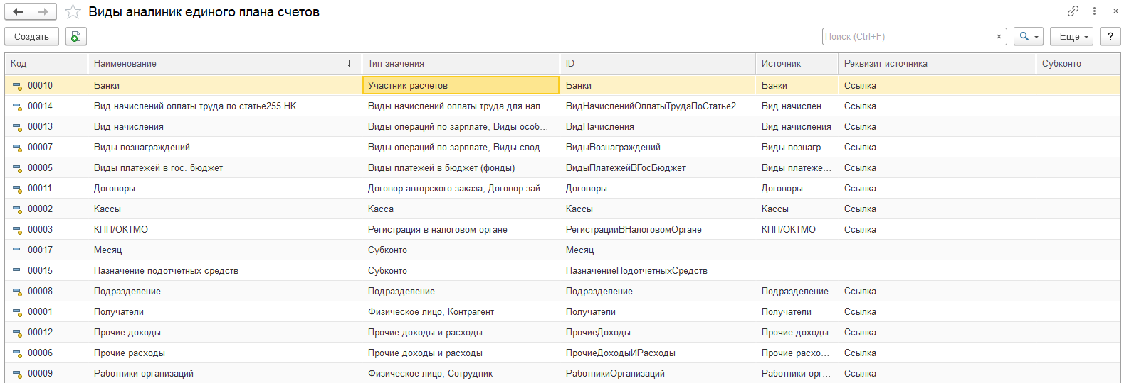
Рисунок 19.

Группа финансового учета
Группа финансового учета расчетов применяются для классификации объектов по правилам отражения в учете.
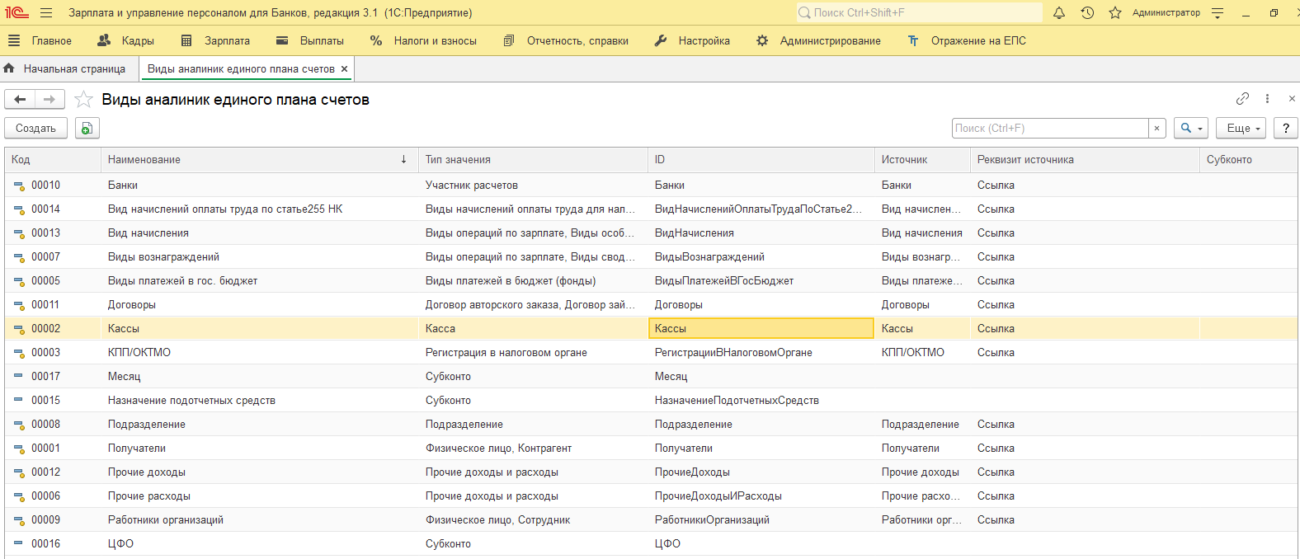

Рисунок 20.

В карточке Группы финансового учета указываются виды счетов учета, которые будут использоваться для учета расчетов.
Для каждой группы финансового учета заполняются виды счетов: счет учета, счет учета активный парный, счет учета пассивный парный.

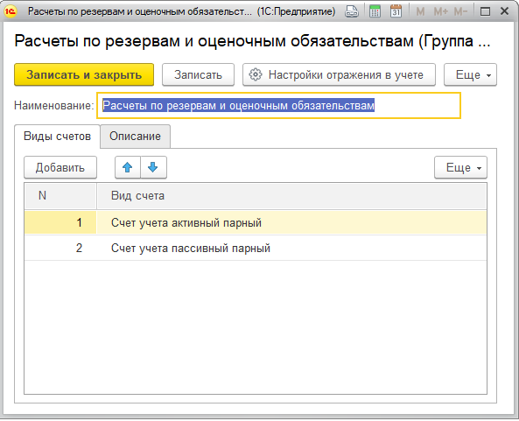
Рисунок 21.

Связь Группы Финансового Учета и Счета Учета устанавливается в регистре «Настройки отражения в регламентированном учете».

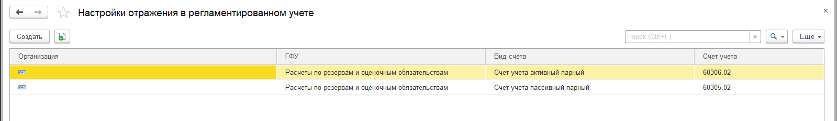
Рисунок 22.

Данные регистра будут использованы при открытии новых счетов аналитического учета в документе Открытие счетов аналитического учета.

Символы ОФР

Символы отчета о финансовых результатах позволяют настроить отражение бухгалтерских операций в отчете о Финансовых результатах.

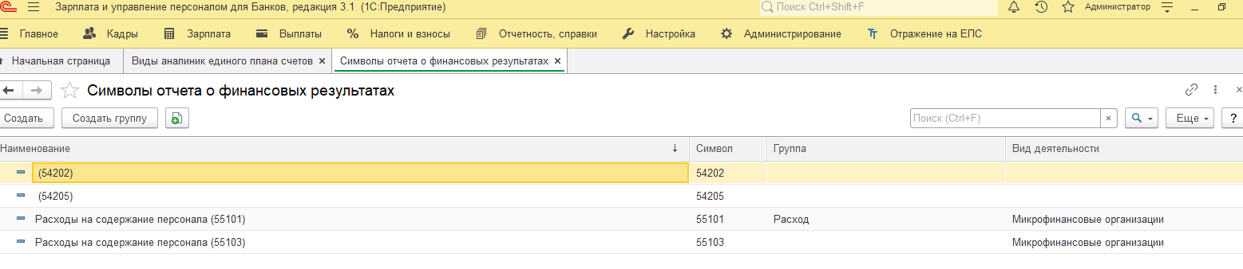
Рисунок 23.

Что бы заполнить символы ОФР нужно нажать на клавишу «Создать» - «Подобрать элемент из классификатора» выбрать нужный вид.

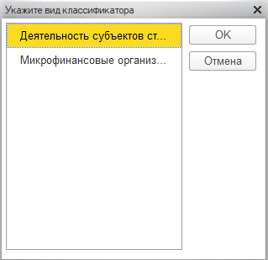
Рисунок 24.

Откроется «Подбор из классификатора вида доходов / расходов», выбрать «Загрузить все статьи».

В карточке символа отчета о финансовых результатах указываются виды счетов учета, которые будут использоваться для учета расчетов.

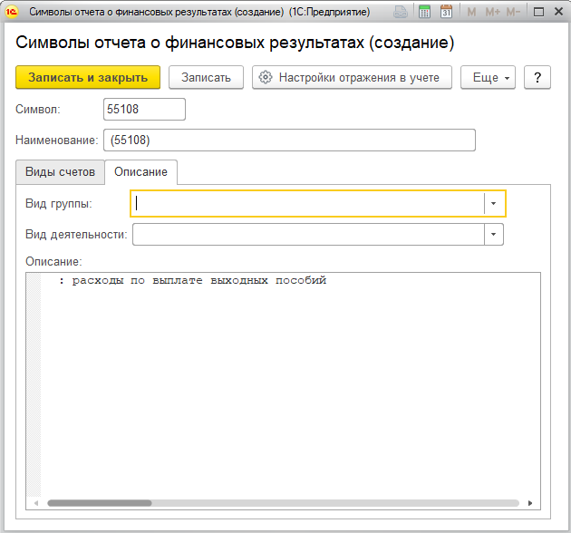
Рисунок 25.

В описании заполняется наименование статьи. Вкладка «Виды счетов» не заполняется.

Настройки отражения в регламентированном учете
Для каждой группы финансового учета и вида счета учета определяется балансовый счет второго порядка.
Данные регистра будут использованы при открытии новых счетов аналитического учета в документе Открытие счетов аналитического учета.

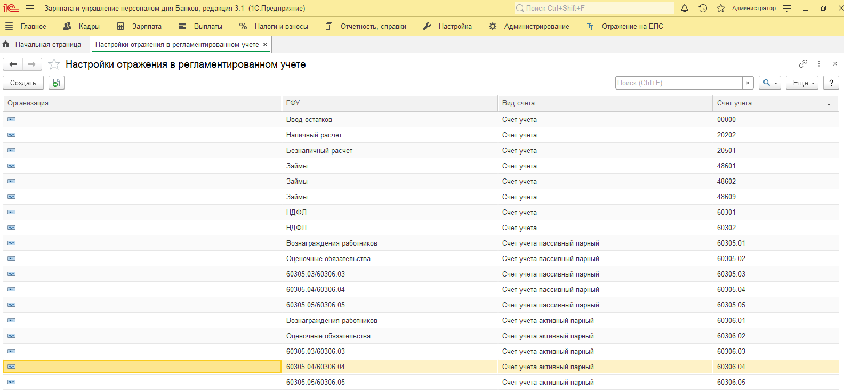

Рисунок 26.
Прочие доходы и расходы
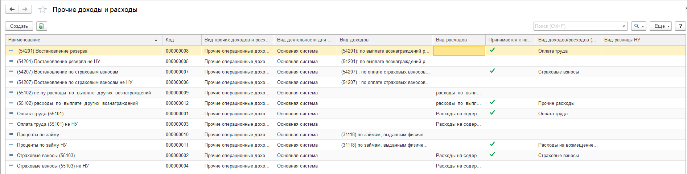
Рисунок 27.
Справочник предназначен для хранения списка статей доходов и расходов
При вводе сведений о доходах и расходах указывается:
- Вид прочих доходов и расходов - для классификации прочих доходов и расходов для целей бухгалтерской и налоговой отчетности.
- Порядок отнесения доходов и расходов к деятельности организации:
- Основной порядок (По деятельности с основной системой налогообложения),
- Особый порядок (По отдельным видам деятельности с особым порядком налогообложения),
- Распределяемые (По разным видам деятельности);
- Флажок Принятие к НУ устанавливается, если доходы или расходы включаются в налоговую базу по налогу на прибыль.

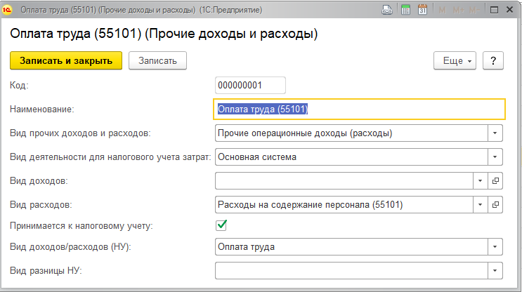
Рисунок 28.
Вид расходов и доходов в карточку Прочие доходы и расходы выбирается непосредственно из справочника Символов ОФР
ДМС
Согласно п. 16 ст. 255 НК РФ суммы взносов работодателей по договорам добровольного страхования, заключенным в пользу работников со страховыми организациями, относятся к расходам на оплату труда. Этой нормой определены условия, при соблюдении которых расходы будут признаваться при исчислении налога на прибыль

Программы медицинского страхования
Начать использование функциональности учета добровольного медицинского страхования необходимо с регистрации всех программ страхования и дополнительных услуг к ним, указав величину страховых премий для сотрудника.
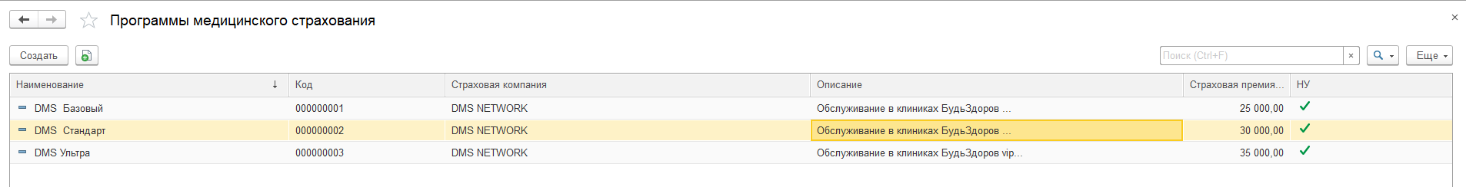 Рисунок 29.
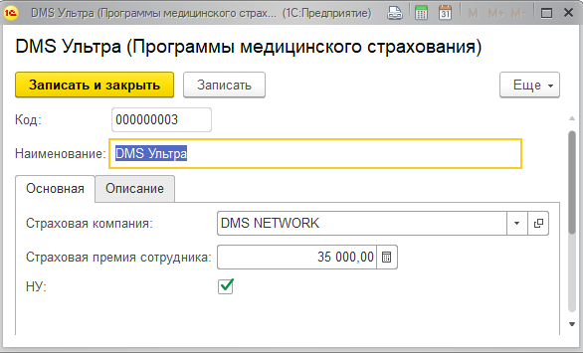0
Рисунок 30.
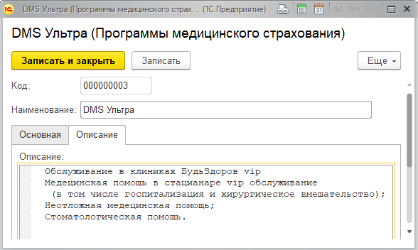
Рисунок 31.
Прикрепление к программам медицинского страхования
Документ выполняет прикрепление к программам, работников с учетом выбранных ими услуг.
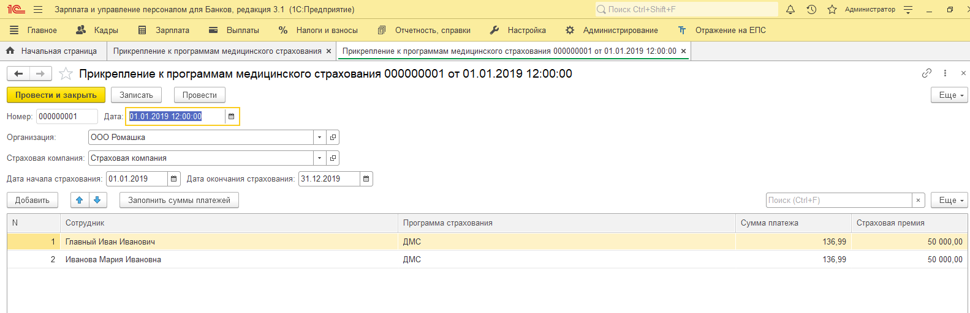
Рисунок 32.

Начисление ДМС
Производится Начисление страховой премии по добровольному медицинскому страхованию.
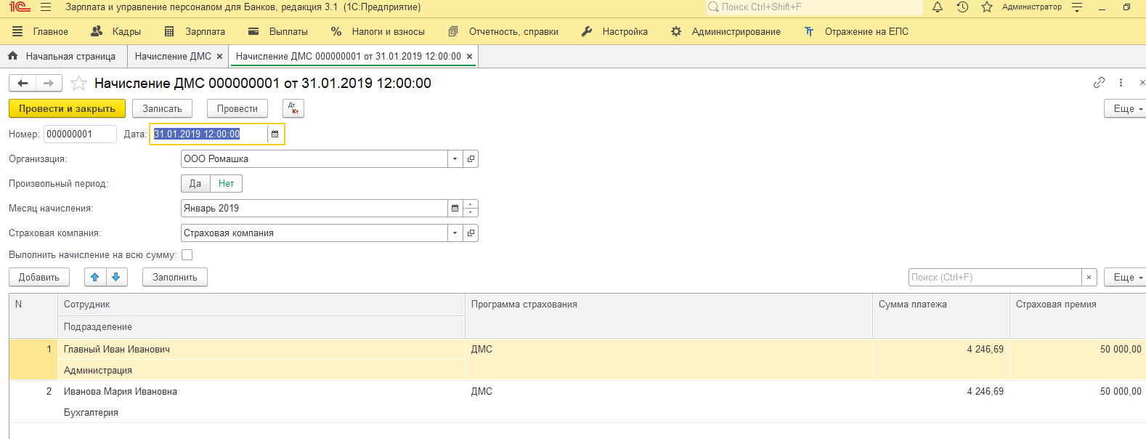
Рисунок 33.
Расходы ДМС
Документ формирует проводки по признанию расходов организации на ДМС.
Документ может быть введен (и заполнен) на основании документа Начисление ДМС
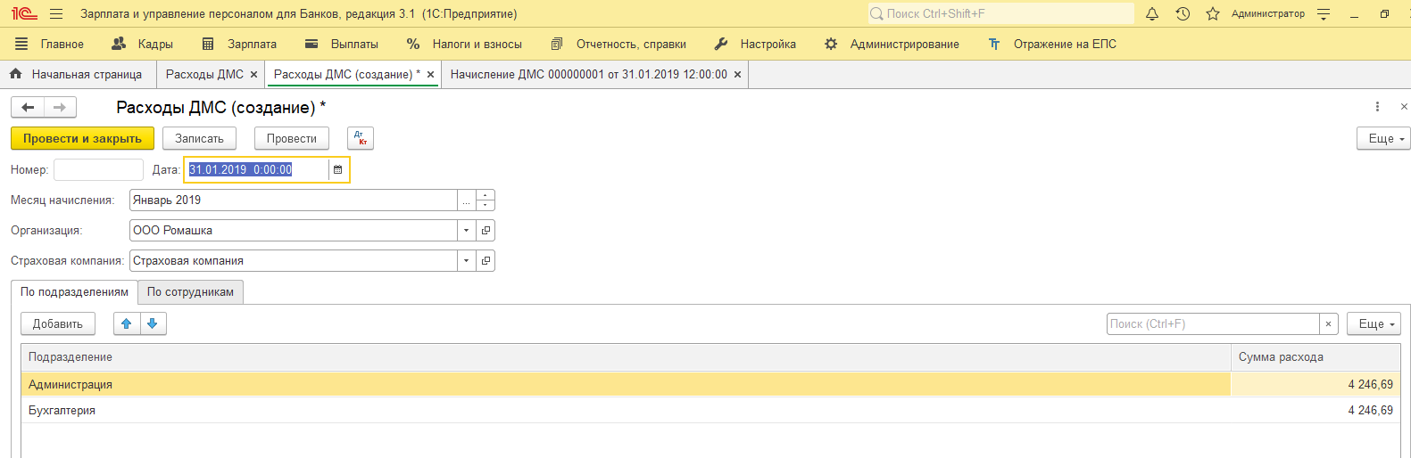
Рисунок 34.

Зачет ДМС
Свертка обязательств по ДМС.
Если свертка не проводилась документом Зачет ДМС, то она будет выполнена при формировании регламентной операции Свертка парных.

Выплаты ДМС
Отчет Основной по выплатам ДМС при наступлении страхового случая.
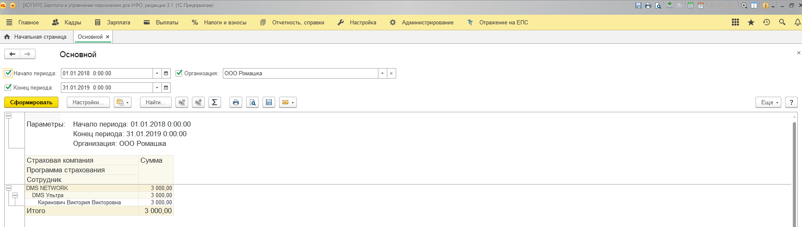
Рисунок 35.
Учет ДМС
Отчет Основной по Учету ДМС - конечный остаток страховой премии.

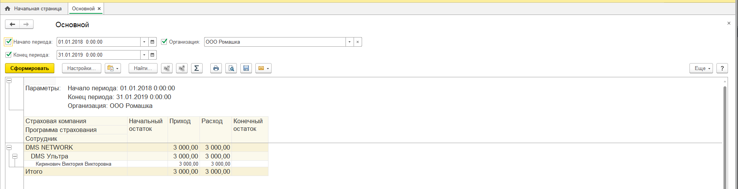
Рисунок 36.

Шаблоны открытия лицевых счетов

Для возможности автоматической генерации номеров и наименований лицевых счетов требуется задать правила их создания.

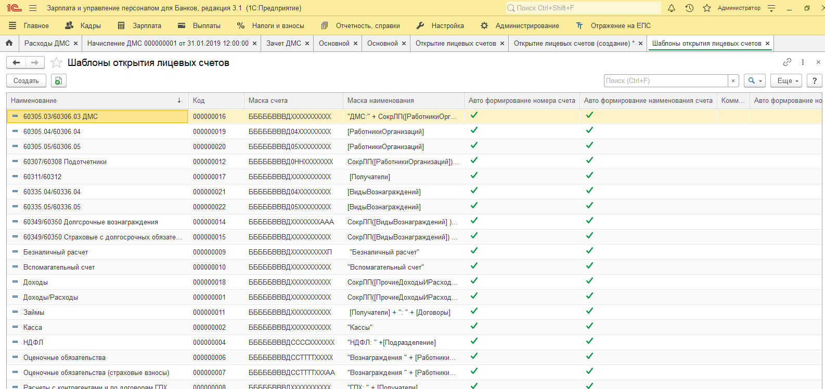
Рисунок 37.

Для регистрации новых шаблонов открытия счетов аналитического учета требуется добавить новый элемент справочника по кнопке Создать.

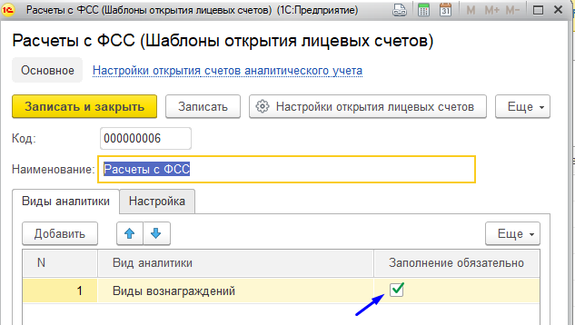
Рисунок 38.

В открывшейся форме необходимо заполнить следующие данные:
Наименование – указывается наименование шаблона открытия;
Вид аналитики – необходимо выбрать показатель из справочника аналитик единого плана счетов, от значения которого будет зависеть значение символа маски;
Флажок «Заполнение обязательно» - при генерации лицевого счета система проверяет заполнение значения аналитики данного вида.
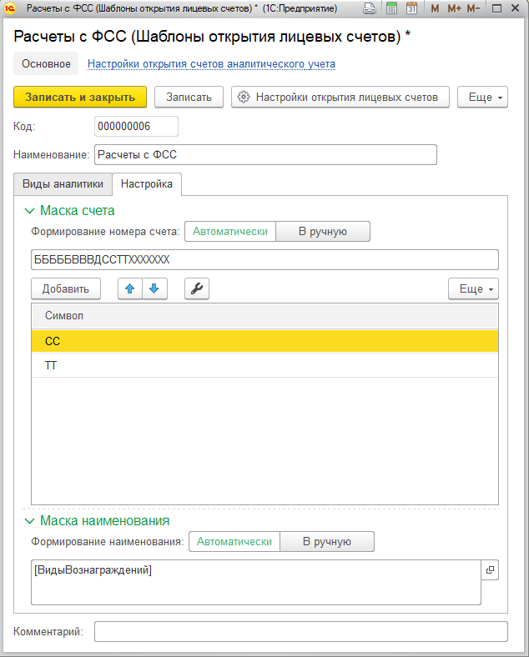
Рисунок 39.

В поле Маска счета необходимо указать структуру лицевого счета с помощью предопределенных и пользовательских символов. Номер лицевого счета может содержать до 25 символов.
В разрядах 1- 8 обязательно указываются реквизиты номера счета, предусмотренные схемой нумерации лицевых счетов. Для их обозначения необходимо использовать предопределенные символы маски счета:
Б – балансовый счет второго порядка (разряды 1 – 5);
В – код валюты (разряды 6 – 8);
Д – символ доверительного управления;
Х – порядковый номер.
Данные символы заполняются по умолчанию при генерации номера счета аналитического учета и не требуют дополнительного описания.
Маска наименования описывается при помощи встроенного языка «1С Предприятие».
Один шаблон открытия может быть использован для настройки открытия лицевых счетов по разным балансовым счетам второго порядка.
Нумерация каждого лицевого счета осуществляется по формуле: «Балансовый счет второго порядка» + «Шаблон открытия лицевых счетов».
Для того чтобы изменить символы и отредактировать маску счета вручную нужно разрешить редактирование реквизитов.

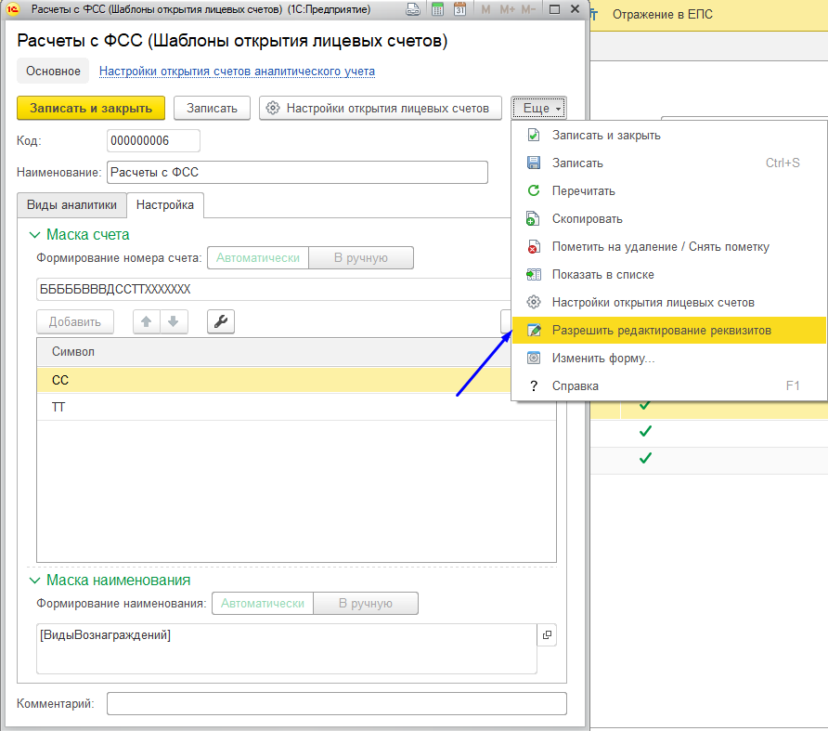
Рисунок 40.

Далее, чтобы редактировать символы, нужно выбрать символ и нажать на клавишу Настройки.
Есть два способа назначения правила кодирования символа - по видам аналитики и формулой.

Рассмотрим способ кодирования формулой на примере символа СС.

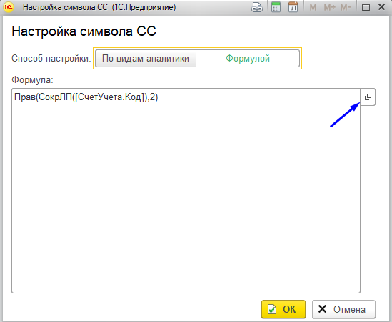
Рисунок 41.

Чтобы заполнить формулу нужно открыть конструктор формул.
Для описания формул используются стандартные функции языка 1С. Наиболее часто используемые функции добавлены в раздел «Функции языка 1С».
Доступные реквизиты аналитики добавлены в разделе «Доступные поля».
Для переноса значения в формулу в конструкторе нужно выбрать подходящие комбинации из «Функции языка 1С» и «Доступные поля» и кликнуть дважды по нему.
Все перечни можно развернуть, нажав на кнопку плюс.
Функционал программы позволяет проверить формулу. Если она верна, то внизу появится сообщение о том, что ошибок не обнаружено. Если допущена ошибка, появится сообщение с её описанием.
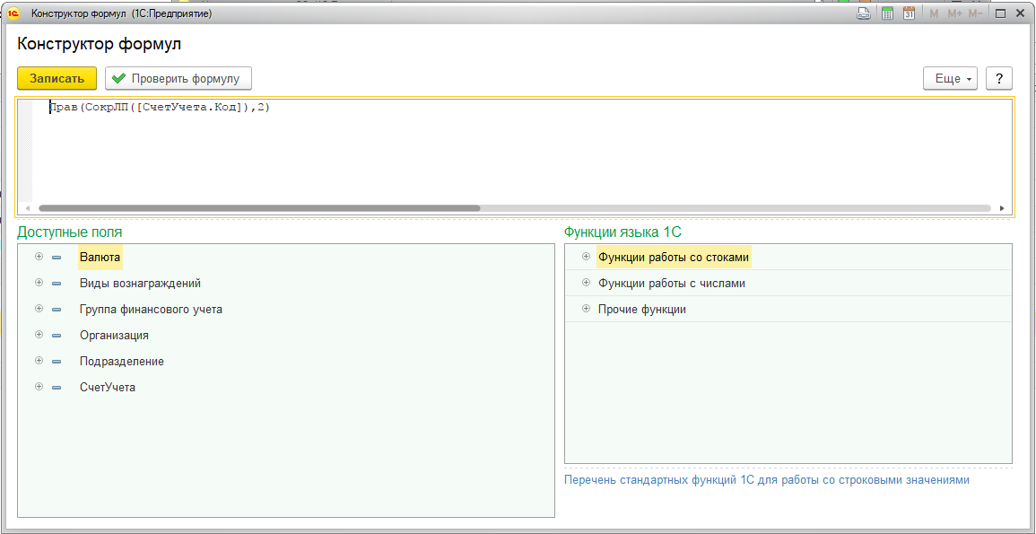
Рисунок 42.

Рассмотрим способ кодирования по видам аналитики на примере символов ТТ.
В поле Вид аналитики необходимо выбрать показатель, от значения которого будет зависеть значение символа маски.

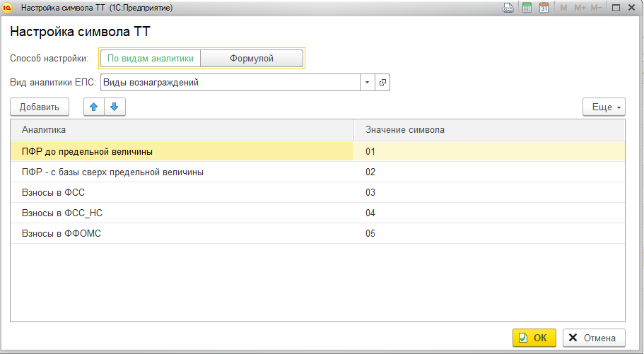
Рисунок 43.

Связь шаблона и счетов учета устанавливается в регистре «Настройки открытия счетов аналитического учета».
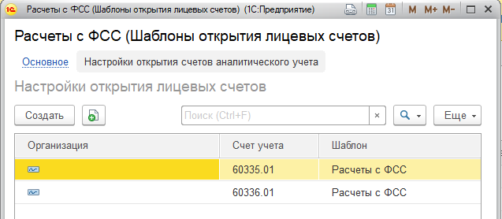
Рисунок 44.

Настройки открытия лицевых счетов

Для автоматической генерации счета аналитического учета для каждого балансового счета второго порядка в пользовательском режиме определяется соответствие комбинациям счетов второго порядка, валюты и финансовых аналитик.
Настройка открытия счетов осуществляется в несколько этапов:
- настройка групп финансового учета;
- настройка отражения в регламентированном учете;
- настройка параметров открытия счетов аналитического учета;
- привязка параметров открытия лицевого счета к балансовому счету.
После выполнения данных настроек счета аналитического учета будут генерироваться при записи документа Открытие счетов аналитического учета.

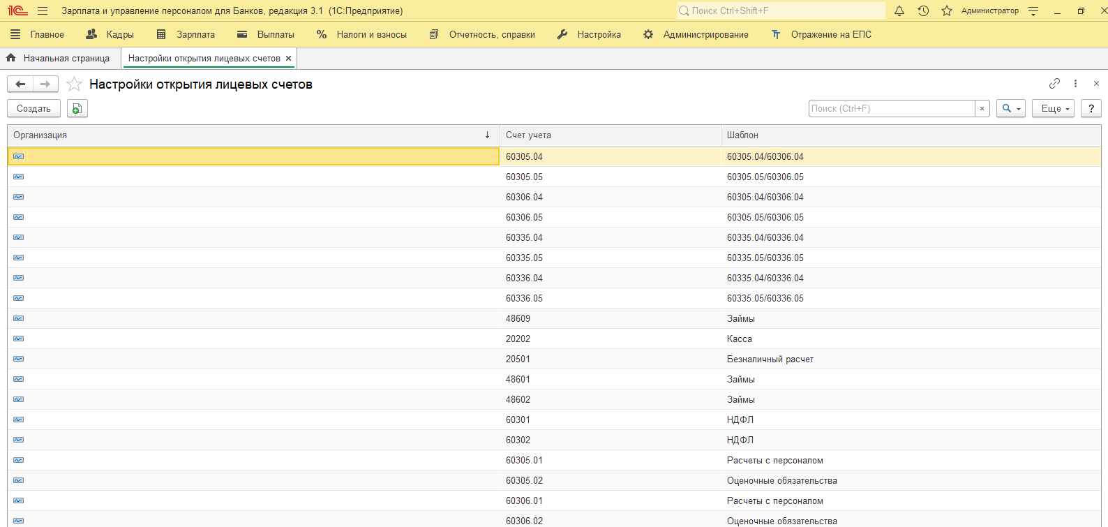
Рисунок 45.

Открытие лицевых счетов

Документ открытие лицевых счетов фиксирует факт открытия лицевого счета и позволяет запустить механизмы автоматической генерации наименования и номера счета.

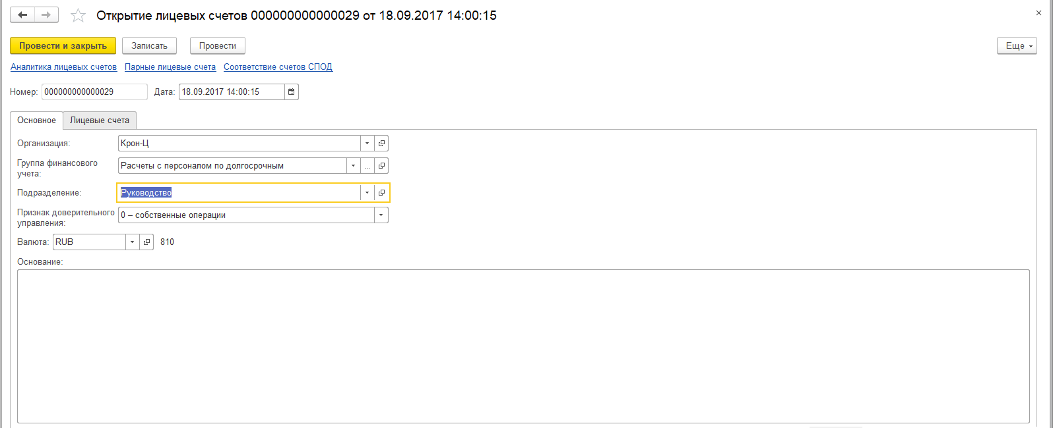
Рисунок 46.

При проведении документа выполняется:
- установка связей между лицевыми счетами и видами аналитики
- установка комбинаций парных лицевых счетов
- установка соответствия счетов СПОД
Без проведенного документа “Открытие лицевых счетов” лицевой счет не может быть использован в проводках.

Для открытия лицевого счета, необходимо указать следующие данные:
- Организация - организация, для которой будет открыт лицевой счет;
- Подразделение - подразделение, для которого будет открыт лицевой счет;
- Признак доверительного управления - реквизит используется для кодирования обязательных символов лицевого счета;
- Валюта - реквизит используется для кодирования обязательных символов лицевого счета;
- Описание - развернутое описание лицевых счетов;
- Группа финансового учета - может быть указана группа финансового учета или символ OФР.
По настройке отражения в регламентированном учете заполняется табличная часть и подбирается шаблон открытия лицевых счетов.

Табличная часть «Лицевые счета»:
Счет аналитического учета – генерируется по указанным параметрам и согласно шаблону открытия, при проведении документа;
Наименование – генерируется по указанным параметрам и согласно шаблону открытия, при проведении документа;
Вид счета учета – заполняется вид счета учета, предусмотренный для группы финансового учета;
Вид аналитики – заполняется вид дополнительной аналитики, предусмотренный в шаблоне открытия лицевых счетов.
Аналитика – заполняется комбинация аналитик для которой открывается лицевой счет;
Шаблон – выбирается автоматически или может быть указан вручную, исходя из выбранных счетов учета;
Флажок «Выгружается в БП» – признак того, что движения по данному счету будут выгружаться в бухгалтерскую программу.

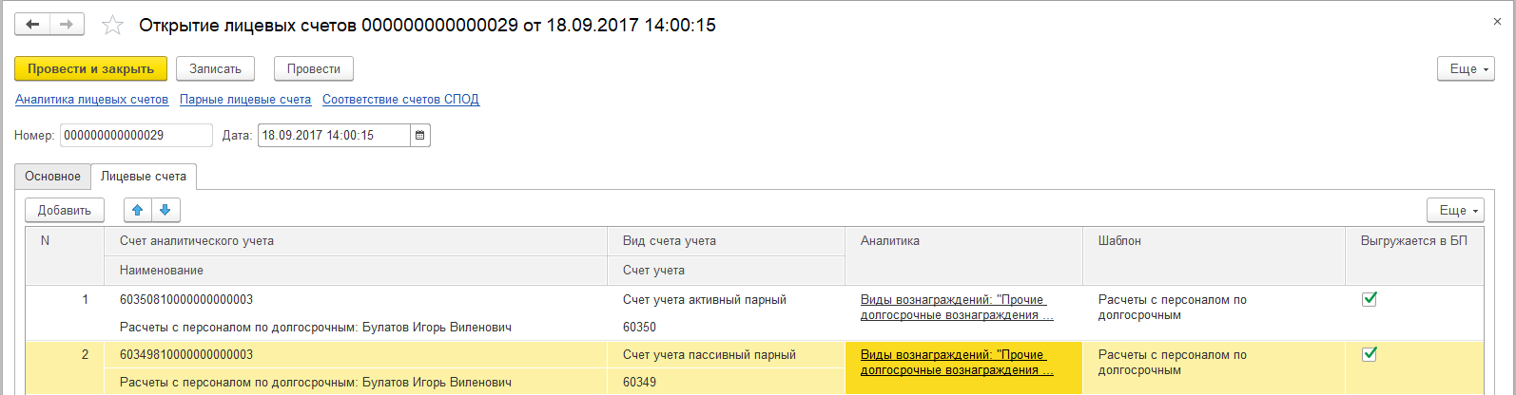
Рисунок 47.

Для одного набора аналитик может быть открыт только один лицевой счет.

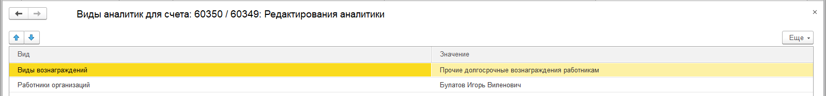
Рисунок 48.

Закрытие лицевых счетов

Табличная часть заполняется лицевыми счетами, по которым больше не будут выполняться операции.
Возможно закрыть только те лицевые счета, по которым нет остатка на дату закрытия.
Если счета парные, нужно указать оба счета.
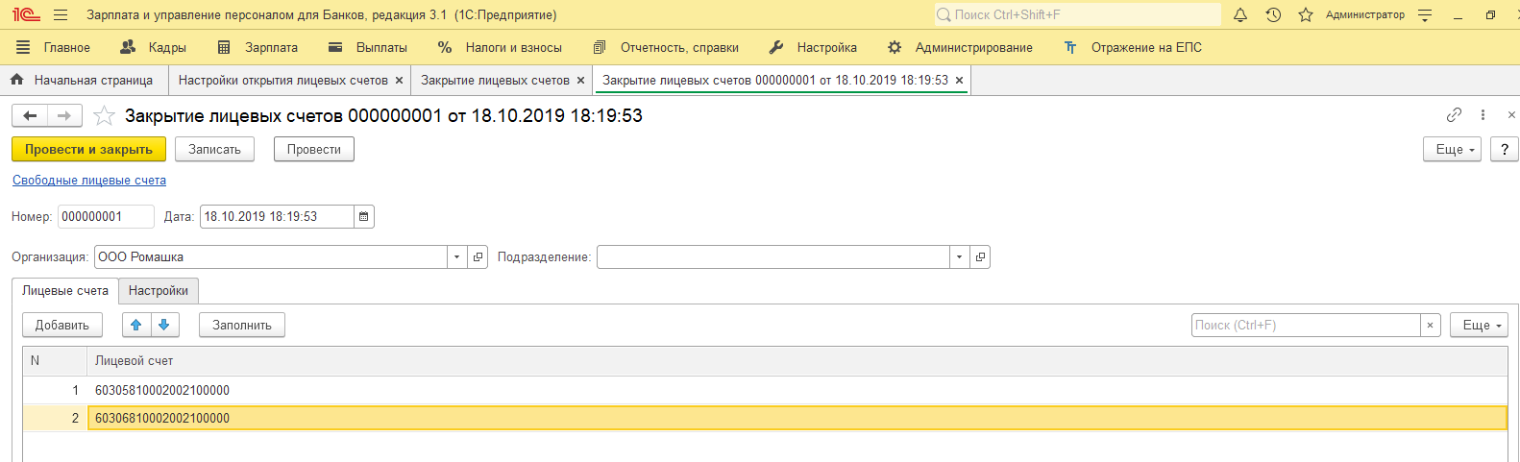
Рисунок 49.

В вкладке Настройки можно разрешить или запретить повторное использование номера счета, также можно задать период оборотов в днях.
Рисунок 50.
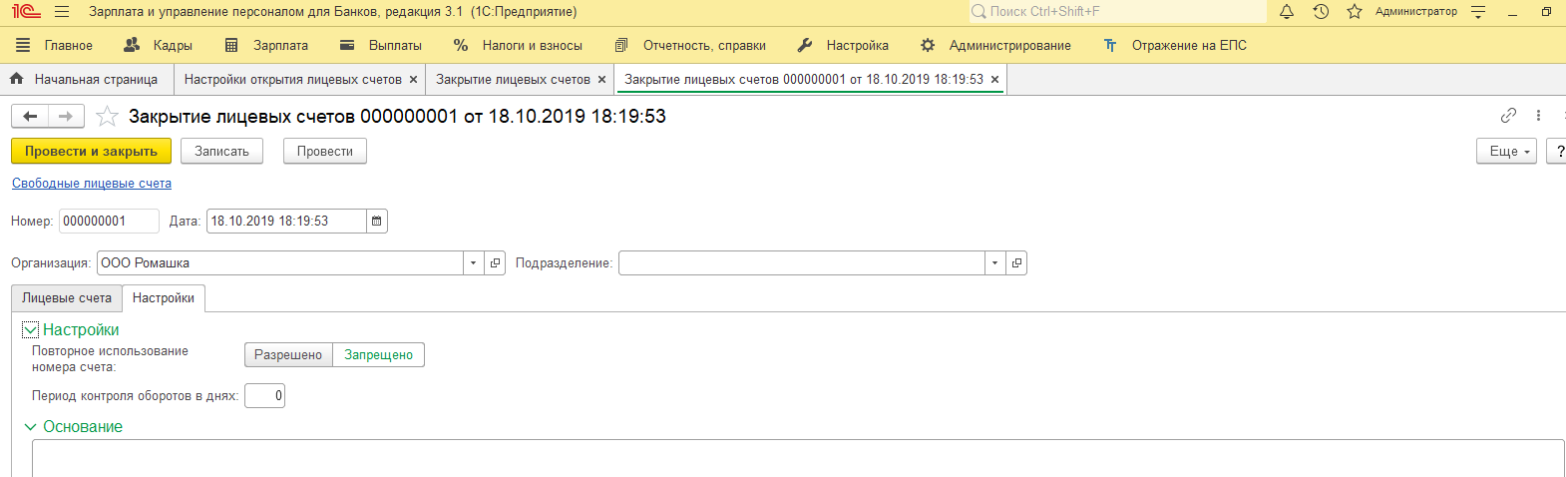

Функционал программы позволяет осуществить редактирование уже имеющихся лицевых счетов.
Он применяется к карточке шаблоны открытия лицевых счетов, документы открытия/закрытия лицевых счетов.

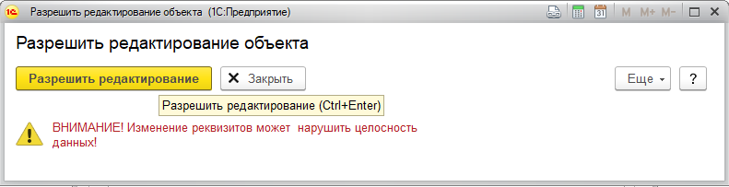
Рисунок 51.

Лицевые счета
Для любой операции (приема сотрудника на работу, НДФЛ, расчеты по резервам и оценочным обязательствам, расчеты с персоналом и пр.) требуется открытие или использование уже имеющихся лицевых счетов.
Лицевой счет - учетная аналитическая единица, открывается на совокупность аналитических единиц к счету второго порядка единого плана счетов.
Для открытия лицевых счетов нужно нажать на вкладку «Отражение в ЕПС» - «Лицевые счета» - «Открытие лицевых счетов» - Создать.
Аналитический лицевой счет может иметь 20-25 значный номер в зависимости от необходимости использования порядковых номеров.
Функционал программы позволяет устанавливать отбор по счетам второго порядка.

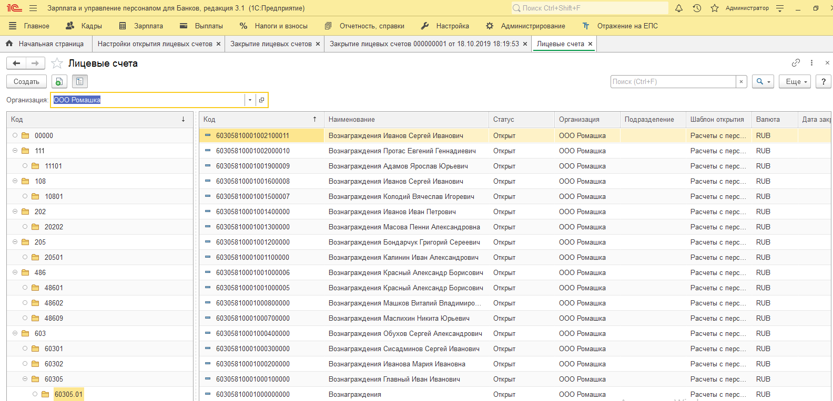
Рисунок 52.

Аналитический учет – это учет, который ведется в лицевых, материальных и иных аналитических счетах учета, группирующих детальную информацию об имуществе, обязательствах и хозяйственных операциях внутри каждого синтетического счета.
Карточка счета отображена на рисунке 53.
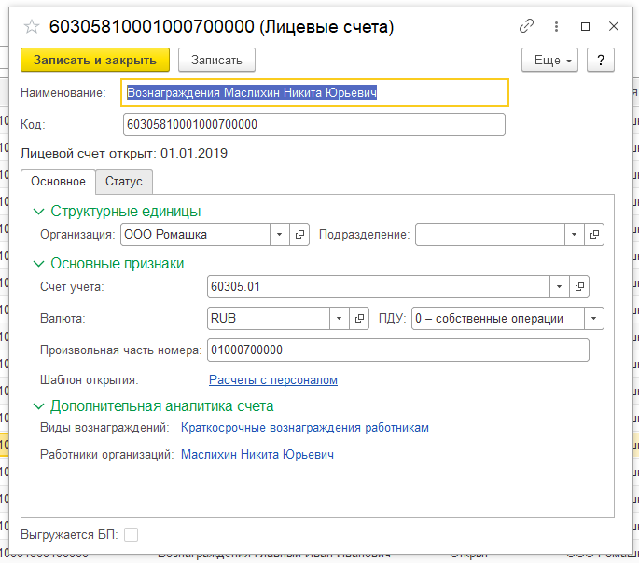
Лицевой счет содержит следующие данные:
- Номер счета – генерируется автоматически после записи элемента по заполненным реквизитам формы;
- Организация – компания, для которой открыт новый счет учета;
- Подразделение - подразделение организации, для которого открыт счет учета;
- Группа финансового учета – группа финансового учета, для которой открыт лицевой счет;
- Признак доверительного управления – выбирается из: 0 – собственные операции, 1 – операции нeкредитных финансовых организаций – учредителей управления, 2 – операции нeкредитных финансовых организаций, выполняющих по договорам доверительного управления функции доверительных управляющих;
- Валюта – валюта расчетов для идентификации признака рубля или кода иностранной валюты в маске счета из справочника Валюты;
- Произвольная часть номера - часть номера лицевого счета, генерируемая системой (кроме обязательных символов);
- Шаблон открытия - шаблон, который использовался для открытия данного лицевого счета;
- Дополнительная аналитика счета - комбинация аналитик, для которой открыт лицевой счет;
- Выгружается в БП - признак того, что движения по данному счету будут выгружены в Бухгалтерскую программу.
- Кроме того, карточка лицевого счета содержит информацию об операции открытия и закрытия лицевого счета.
Настройки учета
Парные лицевые счета

Регистр «Парные лицевые счета»хранит пары лицевых счетов и признак необходимости их сворачивать.
Перечень сведений заполняется при проведении документа «Открытие счетов аналитического учета».
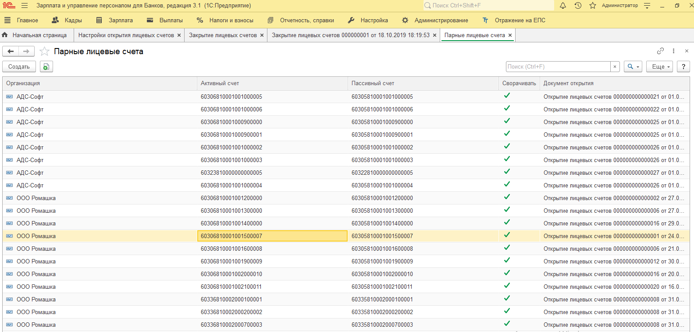
Рисунок 54.

Регистр «Парные счета учета» заполняется при начальной настройки системы и может быть отредактирован вручную.

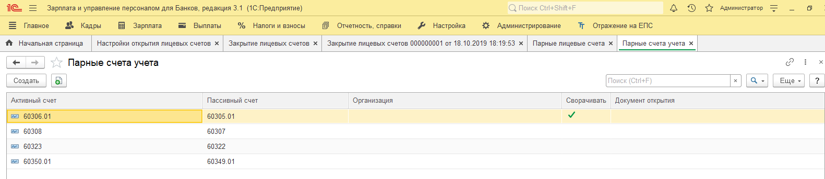
Рисунок 55.

Соответствие счетов СПОД

Для хранения информации о соответствии счетов учета финансового результата прошлого года и счетов учета финансового результата прошлого года (счетов учета СПОД) предназначен регистр сведений «Соответствие счетов СПОД».
Счета СПОД – используется для определения счета отражения событий после отчетной даты.

Группы настроек ЗП в регламентированном учете
Функционал позволяет произвольно группировать виды операций по зарплате и задавать один порядок отражения в регламентированном учете на группу.
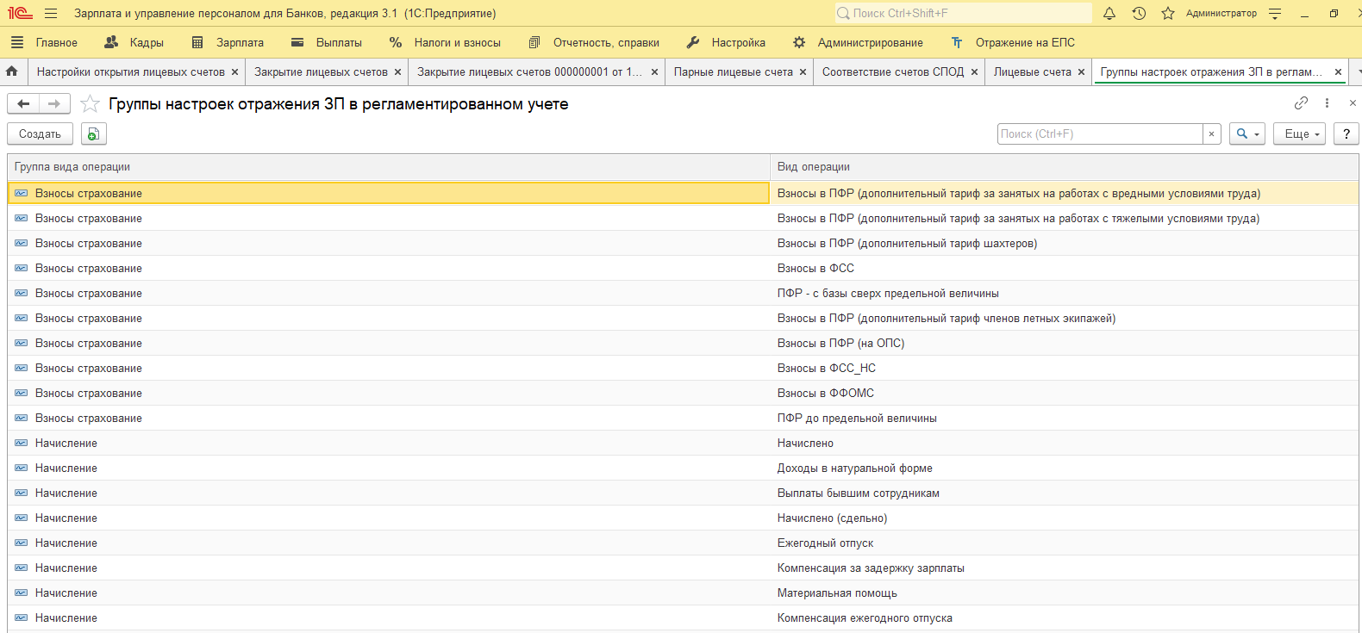
Рисунок 56.

Группы операций по учету зарплаты

Группы операций по учету зарплаты предопределены системой, но могут быть добавлены вручную.

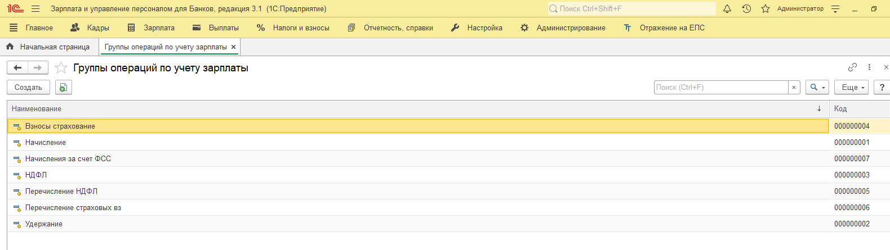
Рисунок 57.

Маппинг разрезов лицевых счетов

Маппинг разрезов лицевых счетов позволяет задавать соответствия для видов вознаграждений и видов начислений и необходим для формирования движений по начислению зарплаты.
Маппинг – определение соответствия данных между потенциально различными семантиками первого объекта или разных объектов.
Дополнительное функциональное свойство маппинга разрезов лицевых счетов обеспечение гибкой настройки при ведении учета на двух уровнях иерархии.

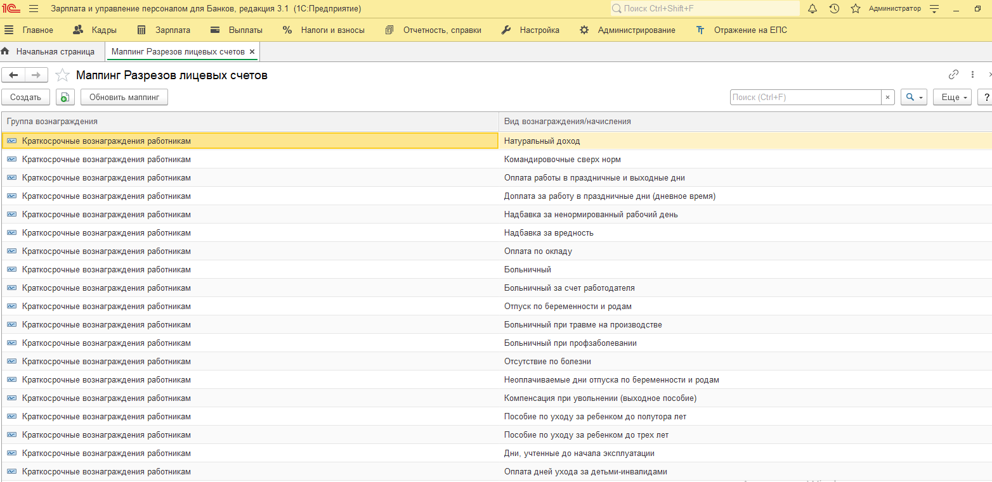

Рисунок 58.

Настройки отражения зарплаты в регламентированном учете

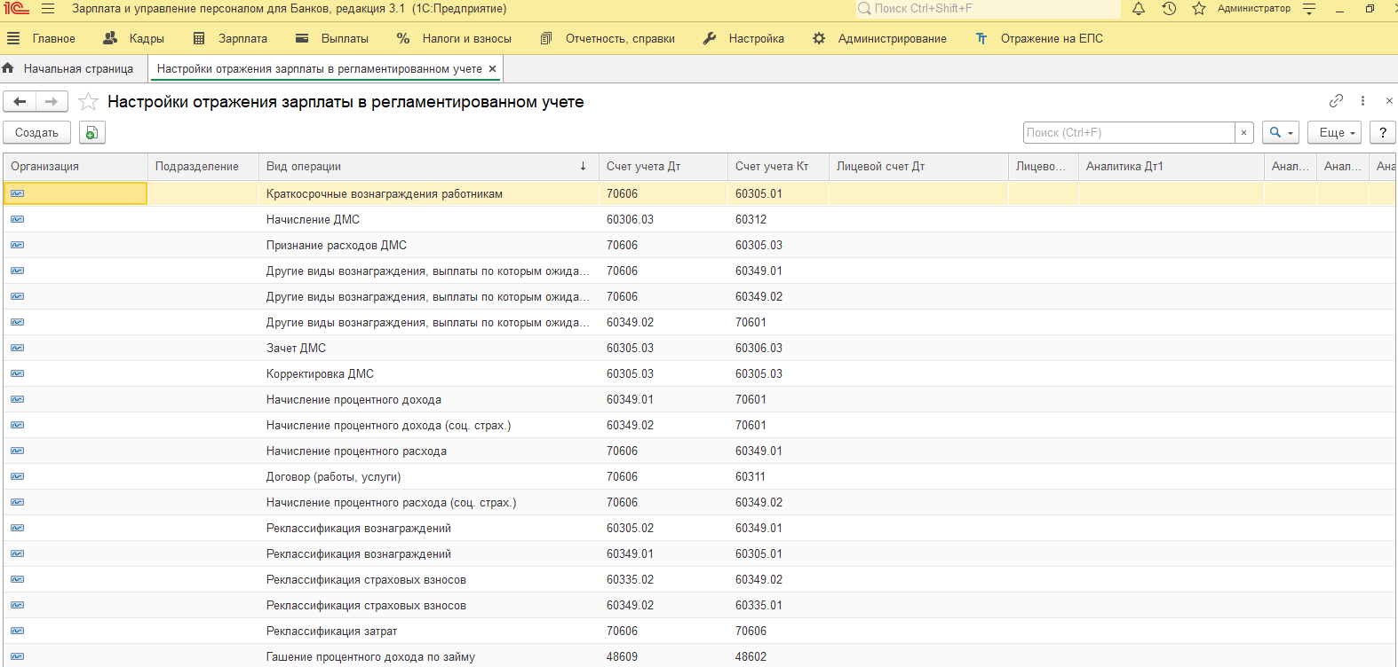
Рисунок 59.

Организация – компания, для которой будет действовать данная настройка, если эту вкладку не заполнять, то настройка будет действовать для всех организаций;
Подразделение – указывается подразделение организации, для которого нужна настройка;
Вид операции – выбирается из: Виды операций по зарплате, Виды сводных операций по зарплате, Группы операций по учету зарплаты;
Счет учета Дт, Кт – указывается счет второго порядка.

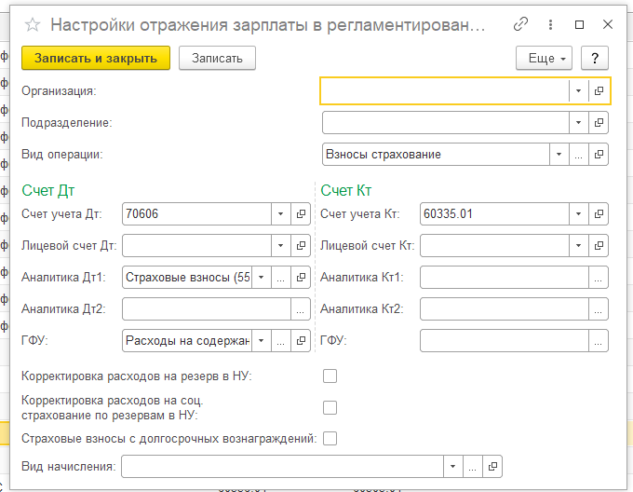
Рисунок 60.

При желании можно указать лицевые счета и аналитику только для счета Дебета или только для счета Кредита, а также для обоих счетов.

Формирование движений

Движения по единому плану счетов формируются автоматически при проведении документов по начислению или выплате зарплаты, а также операциям по налогам.
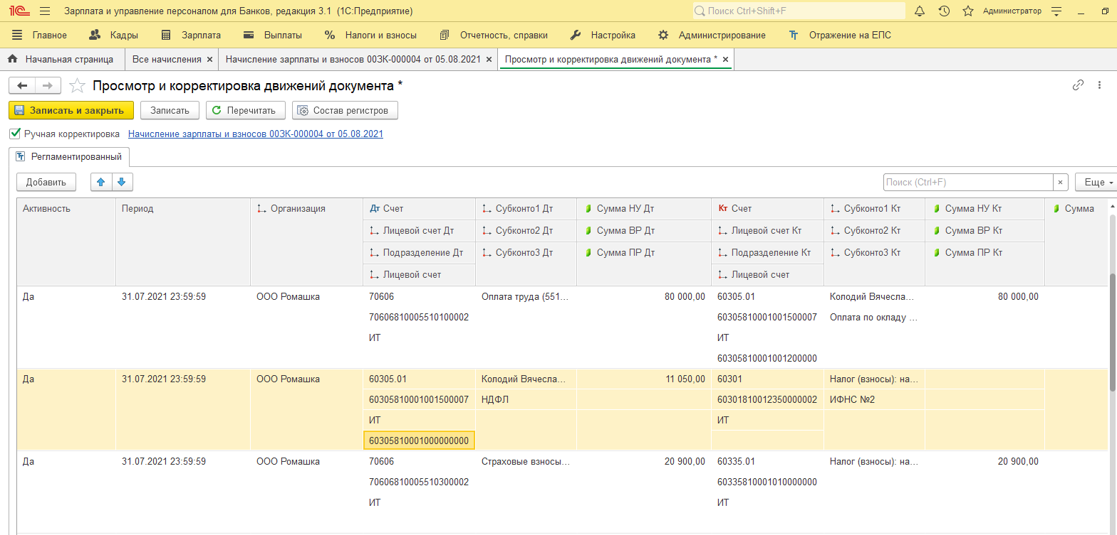

Рисунок 61.

Дополнительные возможности
В документе Начисления зарплаты и взносов есть возможность настроить распределение НДФЛ по лицевым счетам сотрудников. Мы можем распределить сумму по разным счетам или оставить ее на одном.
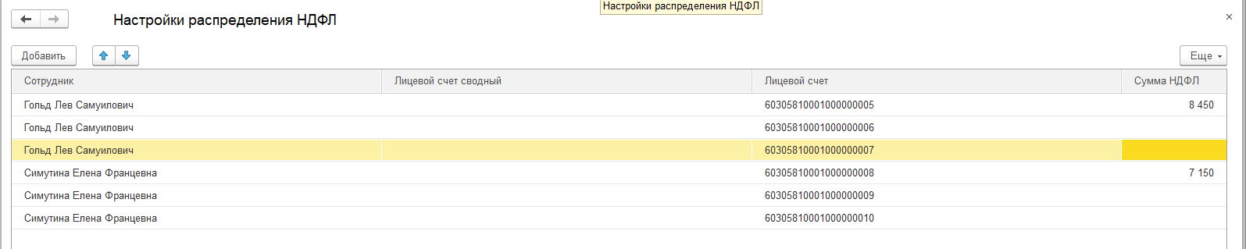
Рисунок 62.

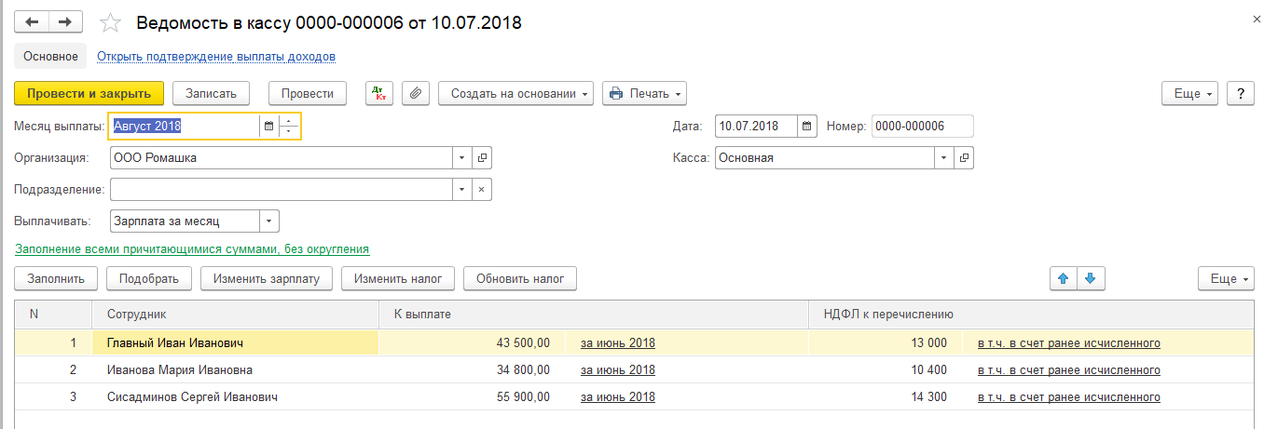 Рисунок 63.
Во всех видах документов Ведомость на выплату зарплаты при нажатии на ссылку периода, за который будет выплачена заработная плата, открывается форма «Редактирование заработной платы сотрудника».

Отражение зарплаты в регламентированном учете
Документ предназначен для формирования пула проводок, выгружаемых в бухгалтерскую программу.
Документ может быть заполнен автоматически по кнопке “Заполнить” или вручную.
В шапке документа заполняется организация и подразделение, по которым будут отбираться проводки.
Если поле Подразделение не заполнено, то проводки заполняются для всех подразделений.
Данные заполняются по периоду ведения учета – месяц или за произвольный период.

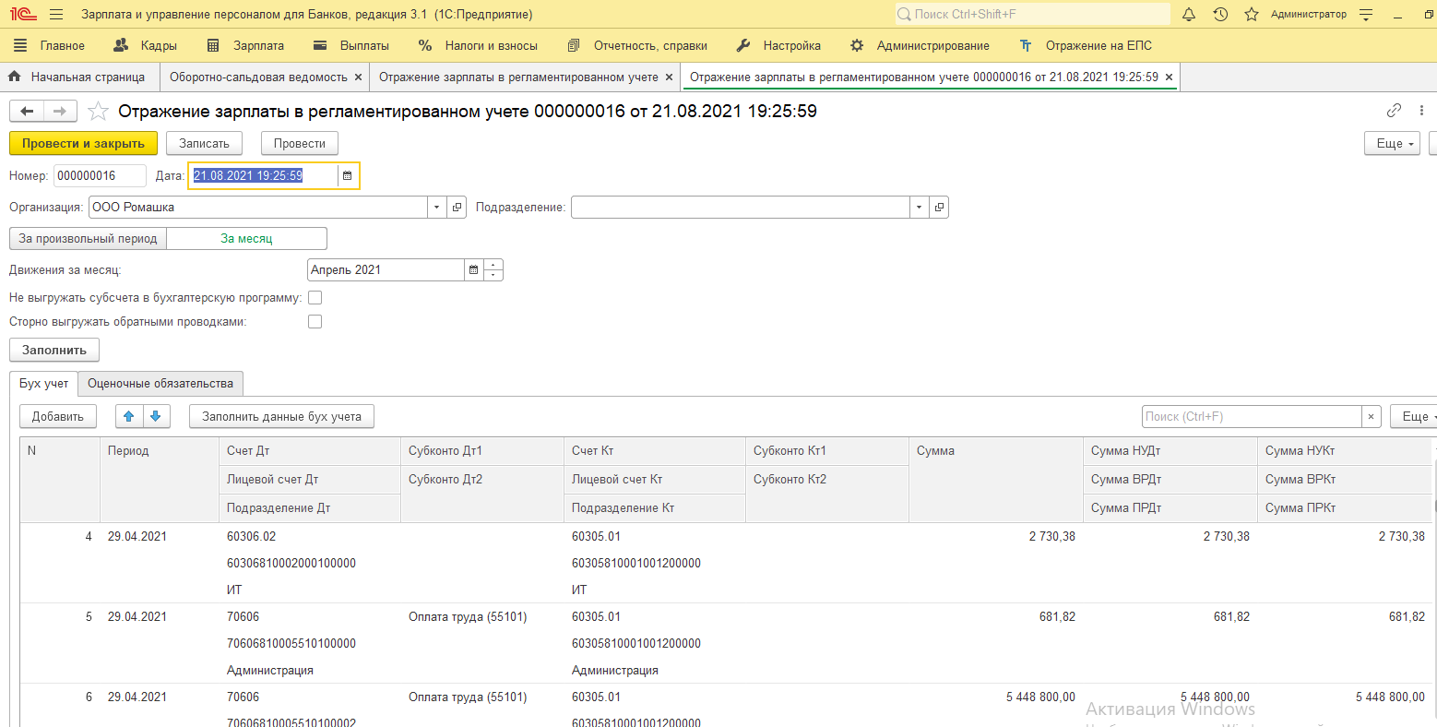
Рисунок 64.

Закрытие авансов отпусков

Документ предназначен для ручного закрытия остатка на счетах учет авансов отпусков.
Если документ не сформирован остаток будет списываться документом Начисление оценочных обязательств ежемесячно до полного закрытия взаиморасчетов.
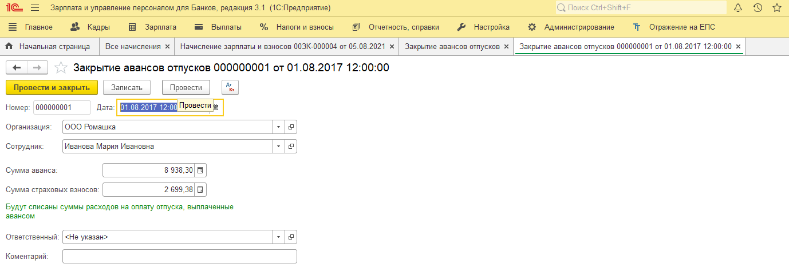
Рисунок 65.

Мемориальный ордер
Мемориальный ордер — это учетный документ, который указывает корреспонденцию счетов аналитического учета, в который должна быть записана операция.
Каждому мемориальному ордеру присваивается постоянный номер.
Мемориальный ордер используется при проведении операций в национальной и иностранной валютах.
Мемориальный ордер должен содержать следующие обязательные реквизиты:
- номер мемориального ордера;
- дату;
- счет дебета;
- Счет кредита;
- Лицевой счет дебета;
- Лицевой счет кредита;
- Сумма.

Регламентная операция
Документ предназначен для отражения операций закрытия периода. Операции закрытия периода проводят ежемесячно, либо в конце года, в зависимости от вида операции. Важно соблюдать последовательность выполнения регламентных операций.
Виды регламентных операций: свертка парных счетов, перенос остатков доходов расходов на счета СПОД.

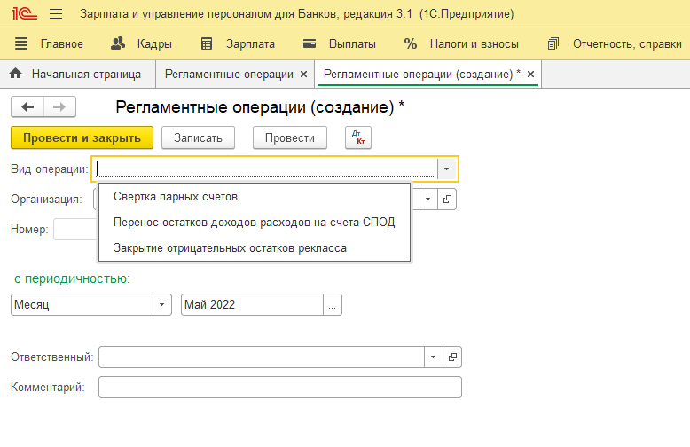
Рисунок 66.

Отчеты
Карточка счета

Отчет по карточке счета представляет собой стандартный отчет с предельной степенью детализации – до проводки. Сформированный отчет представляет собой упорядоченную по датам выборку информации о проводках, которые относятся к выбранному периоду и в которых был использован выбранный счет.
Отчет выводится в виде таблицы, каждая строка которой соответствует одной проводке. В таблице выводится итоговая информация: начальный остаток по выбранному счету, а также конечный остаток и итоговые обороты.
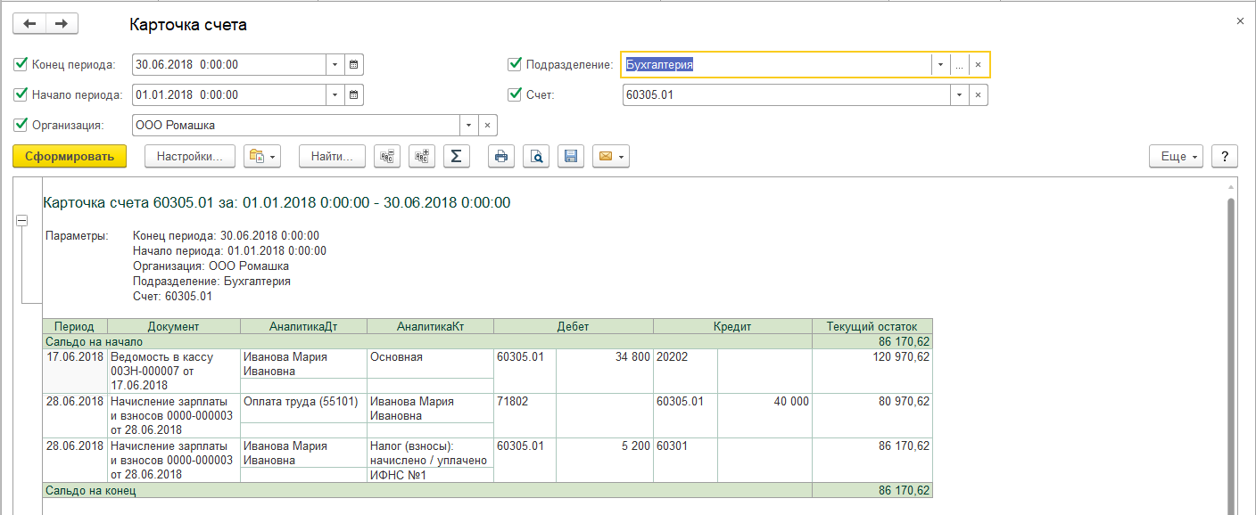
Рисунок 67.
Оборотно-сальдовая ведомость

Отчет по оборотно-сальдовой ведомости формируется в виде таблицы, по каждой строке которой выведена информация, относящаяся к определенному счету аналитического учета, открытого к балансовому счету второго порядка. Счета упорядочены в порядке возрастания номеров. Для каждого счета учета в таблице показаны суммы остатков на начало и на конец периода (дебетового и кредитового) и суммы оборотов по дебету и кредиту за установленный период.
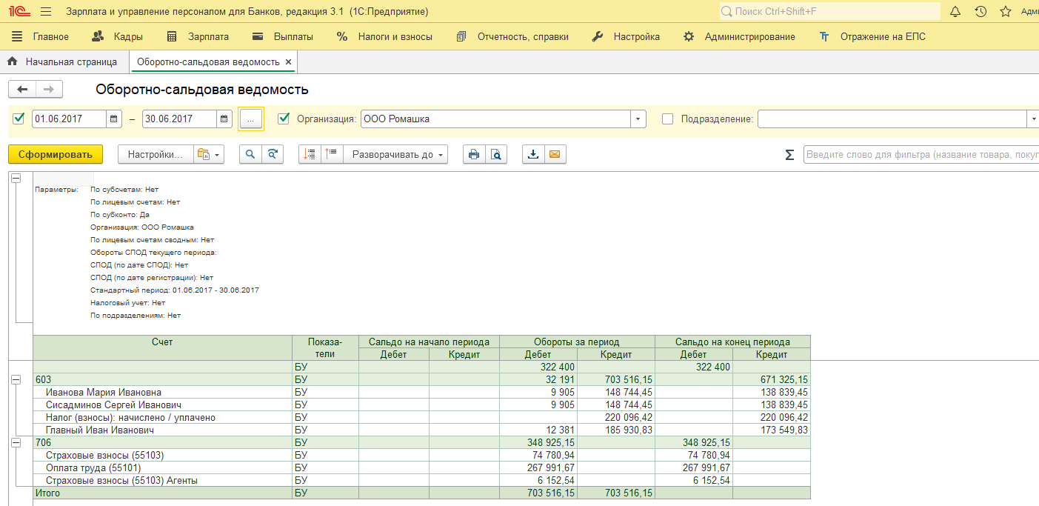

Рисунок 68.

Оборотно-сальдовую ведомость можно сформировать на разных уровнях детализации:
- субсчета
- лицевые счета
- сводные лицевые счета
- счета СПОД.
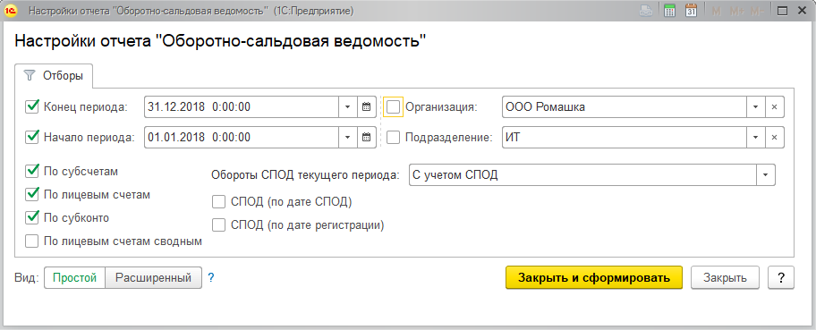
Рисунок 69.

Оборотно-сальдовая ведомость по счету

Отчет показывает начальные и конечные остатки, а также обороты за период выбранного счета.
Для счетов, по которым ведется аналитический учет, можно получить остатки и обороты раздельно по объектам аналитического учета (субконто), по организациям. Данные вводятся с дополнительной разбивкой по заданным периодам (можно выбрать любой период).
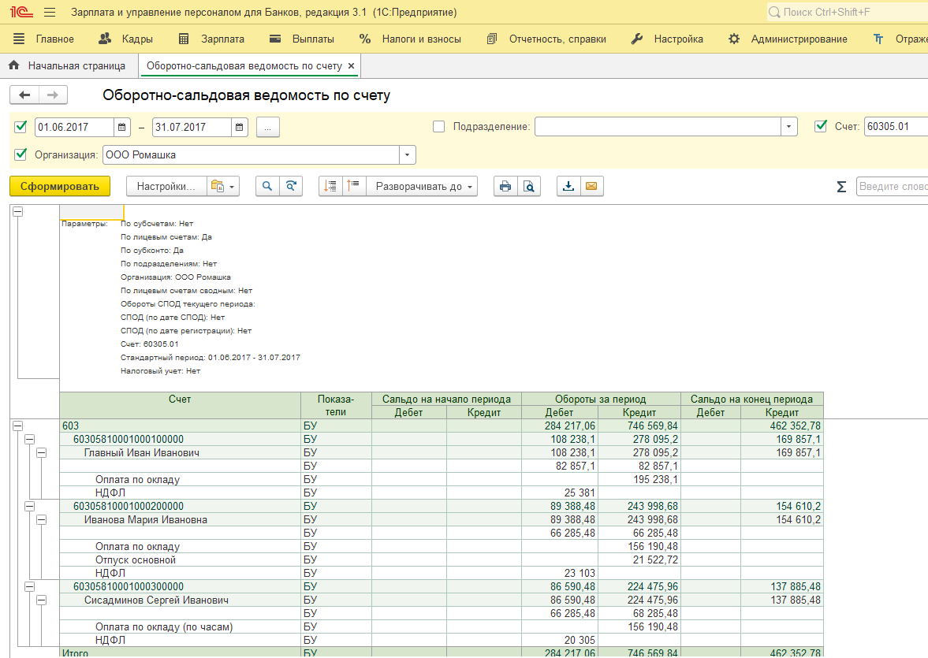
Рисунок 70.

Обмен данными

Реализован обмен с конфигурацией 1С:Бухгалтерия и др.

Для автоматического обмена необходимо создать настройку в разделе Администрирование->Синхронизация данных
Для возможности создания настройки синхронизации должен быть установлен флаг «Синхронизация данных», как показано на рисунке
Затем перейдите в меню «Настройки синхронизации данных». Выберите команду «Настроить синхронизацию данных» ->Бухгалтерия предприятия, ред .3

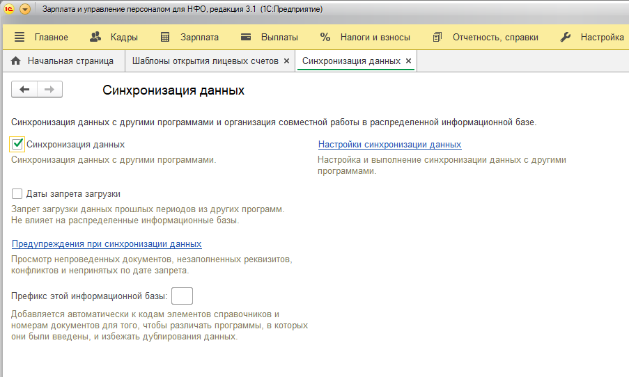
Рисунок 71.

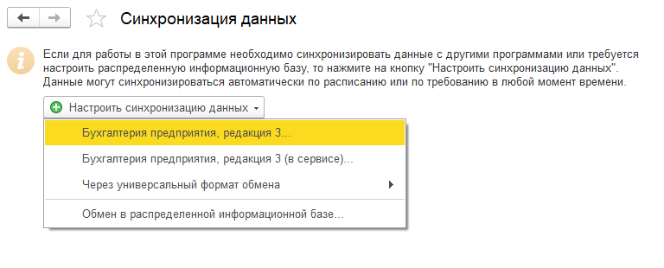
Рисунок 72.

Программа предложит указать настройки синхронизации вручную, либо загрузить из файла.
Вы можете выбрать вариант подключения:
- Прямое подключение к программе на этом локальном компьютере или в сети
- Прямое подключение к программе через интернет
- Другие каналы связи.
К другим каналам связи относятся сетевой каталог, FTP-сервере, электронная почта. Обмен через дополнительные каналы связи осуществляется путем формирования файла выгрузки. Полученный файл дополнительно необходимо загрузить в базу-приемник.
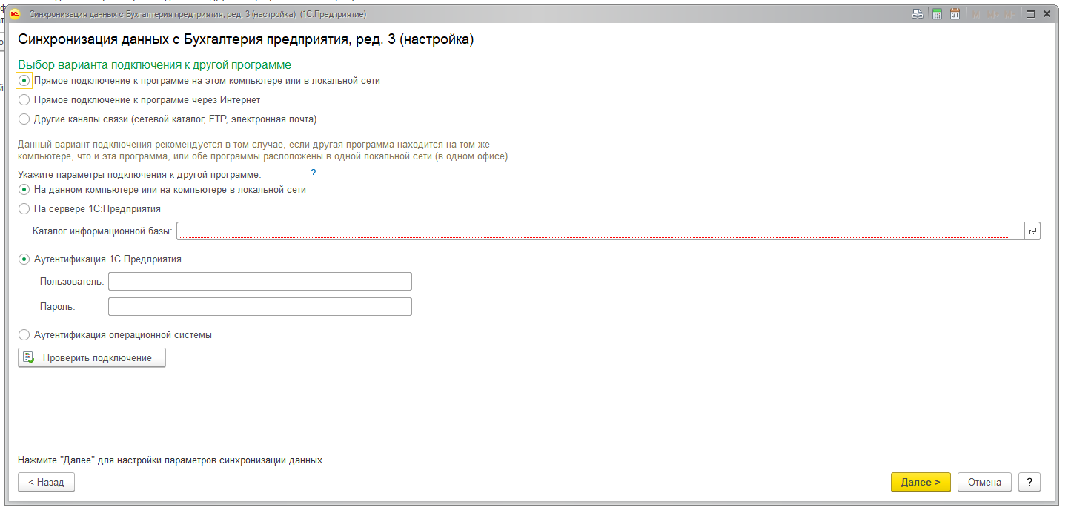
Рисунок 73.

После настройки параметров подключения, необходимо установить настройки отбора и выгрузки данных.
По ссылке «Изменить правила выгрузки данных» можно установить:
- отбор по организации
- дату начала выгрузки данных
- длину кода счета базе-приемнике (обратите ВНИМАНИЕ, что в программе допускается длина кода счета не более 5 символов).
- настроить правила отбора лицевых счетов, которые будут считаться исключением. Лицевые счета, попадающие в отбор для исключений, НЕ будут выгружаться в бухгалтерскую программу.

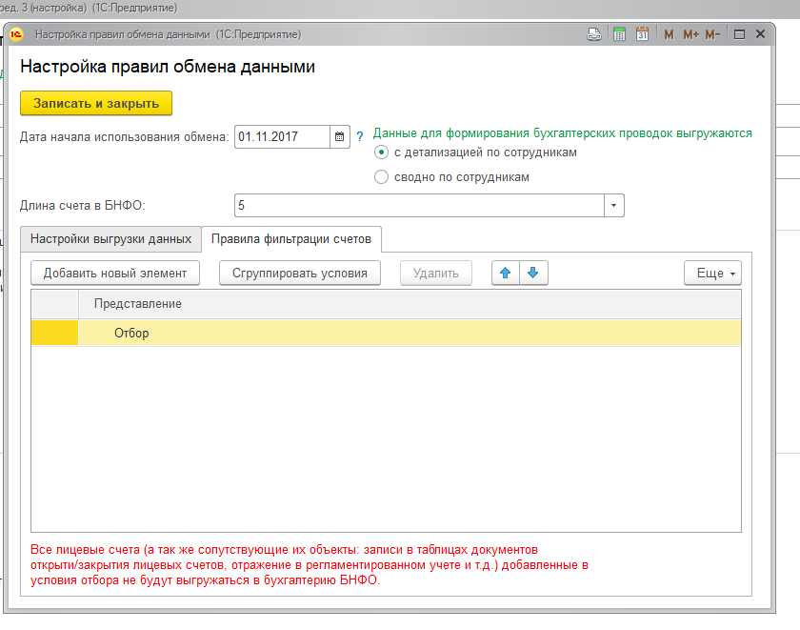
Рисунок 74.

ВНИМАНИЕ! После завершения настройки синхронизации в настройку на стороне ЗУП для Банков необходимо загрузить дополнительные правила обмена.
Дополнительные правила обмена ЗУП для Банков хранятся в каталоге шаблона информационной базы.

Для загрузки дополнительных правил необходимо в карточке настройки синхронизации данных необходимо нажать кнопку «Загрузить правила» .

ВНИМАНИЕ! В бухгалтерской программе в настройку синхронизации данных необходимо загрузить дополнительные правила из архива.

Для выполнения обмена данными нажмите кнопку «Синхронизировать» в карточке настройки синхронизации.
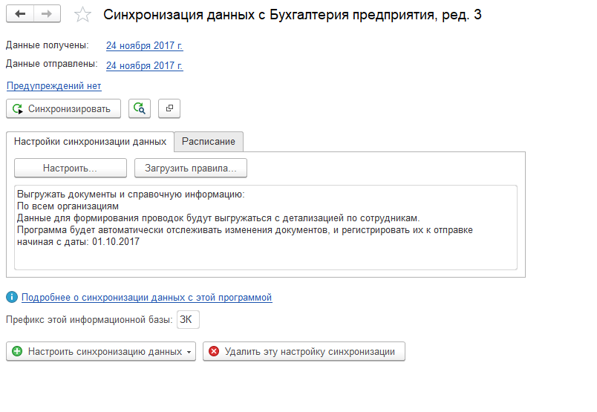Рисунок 75.

